國立臺灣大學管理學院資訊管理學系

碩士論文

Department of Information Management

College of Management

National Taiwan University

Master Thesis

新的評分機制：以Instagram餐飲業為例

Improved Rating System: A Case in Catering Industry of Instagram

林瑋鴻

Wei-Hong Lin

指導教授：莊裕澤 博士

Advisor: Yuh-Jzer Joung, Ph.D.

中華民國108年6月  
June 2020

**目錄**

第一章、緒論 1

1.1 研究背景 1

1.2 研究動機 2

1.3 研究目的 3

1.4 論文架構 4

第二章、文獻探討 5

2.1 線上評分機制 5

2.1.1 Google map評分 6

2.1.2 Yelp 7

2.1.3 大眾點評網 8

2.1.4 評分機制比較 9

2.2 評論探勘 10

2.2.1 情緒分析相關研究 11

2.2.2 現有評分機制問題 12

2.3 影響力行銷 14

2.3.1 主題標籤行銷 16

2.3.2 網路打卡行銷 17

2.4 小結 17

第三章、研究方法 19

3.1 研究問題 19

3.2 研究架構 19

3.2.1 資料蒐集 22

3.2.2 新評分機制與新指標計算 25

3.3 研究驗證 28

參考文獻 30

第一章、緒論

1.1 研究背景

隨著網際網路發展的日益進步，任何人都能不受時間、地點的限制在網路上留下自己對於某項商品或服務的評論與意見，人們也開始習慣把自己的體驗與感受透過網路評分與評論機制傳達出去，舉凡google map評分，任何人都能在任何一個商家地址或是景點位址，根據自己在此地的經驗撰寫評論並加入評分，也因此網路上充斥著愈來愈多使用者原創的評論內容(User Generated Content)。

除此之外，評分與評論機制的普及更可以從各式電子商務平台中看出，如：旅遊類型的TripAdvisor、購物類型的eBay、Amazon、餐廳類型的Yelp，

愈來愈多人會參考他人在網路平台上給出的意見進行購買決策，根據美國市調公司尼爾森於「2009 年全球網路消費者調查」中早已發現近約七成的消費者都會相信網路上的評論(簡之文，2012)。又如：共享經濟平台Uber，利用用戶的評價篩選不良的司機，以提供更優質的服務，或是Airbnb仰賴房客的評論建立房東的信譽以提供他人作為選擇房間的參考，由此可見，評分與評論機制的重要性亦是不言而喻，此時評分機制的好與壞就顯得非常重要，因為好的評分機制才能給予參考者最正確的資訊。

再者，消費者除了透過特定網站或應用程式進行評分與評論之外，亦常見於社群平台上抒發個人意見，如：Facebook或是Instagram，其中又以圖像為主的分享平台Instagram用戶對於餐飲業的評論內容較多，根據英國連鎖餐廳Zizzi的調查(2017)，18-35歲的用戶平均一年會花五天的時間瀏覽Instagram上的食物照片，當中3成的用戶會參考這些照片決定是否消費，可見消費者已逐漸將Instagram視為選擇餐廳的媒介之一，因此本篇論文將以Instagram為研究對象探討如何建立新的餐廳評分機制，讓消費者可直接透過評分結果以及餐廳新指標選擇欲造訪的商家。

1.2 研究動機

在這個人人都持有手機的世代裡，隨手拍照已不再是件難事，也因此愈來愈多人喜歡透過Instagram拍照分享美食，在美食上桌後第一件事就是讓手機”先食”，同時也吸引愈來愈多人想透過Instagram來找美食，因此餐廳店家的名聲度將是消費者選擇商家的重要指標之一，此外，現有的評分機制大多只提供餐廳的整體評分、價格、環境整潔度等等……資訊，若能提供更多餐廳評鑑的指標，消費者將更能夠依據自己的價值觀判斷欲造訪的商家。而本文所設計的新評分機制即是希望透過Instagram意見領袖(Key opinion leader)的影響力因素建立評鑑餐廳的新指標名聲度以及改善現有的評分機制。

然而目前現有的評分機制，如：google 評分(如圖1.)，單純從所有評分統計出平均值，可能會因為被”灌水”加入假評分，加上每則評分權重一樣，導致評分結果不如預期，高評分的店家實質上卻提供低品質的服務或商品，更無法確實反映店家的知名度，此外，長久累計評分的結果也無法即時反映近期店家的品質狀況及知名度，倘若店家因為更換老闆導致品質嚴重下降，新加入的低評分卻仍不足以讓整體評分明顯下降，亦無法反映知名度下降的趨勢。

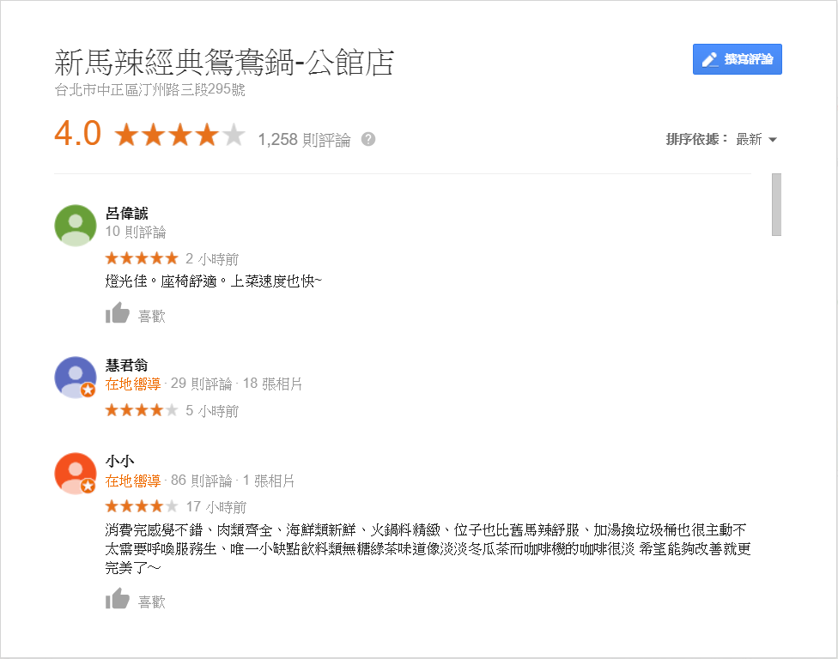

圖1. Google評分-新馬辣火鍋店

(資料來源：Google Maps)

根據Dai等人(2018)的研究針對”灌水”問題將用戶的每一則評分進行比重加權，評論字數較少的評分予以較低權重，反之亦然，因此，本研究將延續加權的概念，有鑑於Instagram用戶相較於Google用戶多具備粉絲數(追蹤者)的因素，一般而言粉絲數多的用戶能夠影響愈多人的購買決策，但是根據Lee (2015)和Peters等人(2013)關於影響力行銷(Influencer marketing)的研究指出粉絲數多的用戶(Influencer)影響力不一定大，因粉絲數不一定代表實際粉絲互動率，而Ling Hang Yew(2018)加入用戶發文平均按讚數以及平均評論數等因子，整理出較能代表用戶真正影響力的計算方式，故本研究會依據Ling Hang Yew(2018)的影響力計算方式，將用戶的影響力作為用戶評論的加權比重，以解決既有評分機制的”灌水”問題，並且作為新指標知名度的計算根據。

然而，Instagram用戶評論並未包含用戶評分，因此本篇論文會採用目前發展成熟的情緒分析技術(Sentiment analysis)，先進行用戶評論的情緒分數計算，將評論轉為評分，再以此評分進行加權處理，影響力大的用戶擁有較高的評分權重，以此結果驗證是否能成功解決無法即時反應顧客意見和”灌水”的問題。

1.3 研究目的(待修改)

本研究希望建立新的評分機制以解決既有評分機制存在的問題，同時探討如何利用餐廳於Instagram上獲得的打卡數和hashtag數量結合用戶的影響力，甚至是時間因素，創建新的餐廳評鑑指標，如：知名度以及加入時間因素而計算出隨時間改變的知名度變化趨勢。

以menu 美食誌作為符合大眾心中排名的標準代表，因為打卡資料都是來自於menu美食誌app上面常在發表美食心得的美食部落客，所以較具有公信力，相較網路溫度計也是用情緒分析方法進行排名，但未經美食客認證，所以本研究採用menu 美食製作為餐廳排名的標準…(介紹menu美食誌，截圖吃過的美食客:都為經常評論的美食客，且有在經營並審視自己所發出的食記、)

首先，本研究根據網路溫度計(2019)對於手搖飲料、麻辣鍋、日式拉麵三大類的星等排行前十名店家，代表網友推薦的前十名，作為本研究分析的店家資料，從Instagram上蒐集這些店家於指定時段的相關評論，無論是以hashtag方式提及店家名稱時所提供的評論或是直接到店家地址打卡時所寫下的評論，再利用情緒分析技術(Sentiment analysis)將評論轉為評分，接著利用Ling Hang Yew(2018)的影響力計算方式將影響力大的用戶(Influencer)評分進行加權，加總結果即為改善後的評分，最後，在我們的系統中實際進行”灌水”的測試，驗證是否能有效防止假評分”灌水”，並加入新的反面評論以測試評分結果能否即時反映新加入的評論內容。

此外，將三大類店家，共30間商店的新指標知名度評比結果與google排名交由五位長期經營Instagram的美食部落客作比對驗證，並告知知名度計算方式，由部落客評斷本研究的新指標是否比起google評分排名更能夠代表店家近期的知名度，並蒐集部落客評斷的依據與對於評斷結果的說明。

總而言之，本研究主要目的為，讓消費者可以根據本研究的新指標知名度排名更精準的選擇欲造訪的餐廳店家，基於解決既有評分問題的基礎上，使其選擇結果更符合心中預期，同時提供消費者知名度變化趨勢的新指標，讓消費者對於商家有更多的了解，依據自己的價值觀判定欲參考何項指標作為餐廳選擇的依據，而對於店家本身而言，知名度的上升或下降趨勢亦可作為後續調整營運策略的參考指標。

1.4 論文架構

在接下來的論文架構，將於第二章探討過去相關的文獻，包含社群影響力分析、情緒分析以及相關技術文獻，於第三章詳述研究過程及實驗設計，第四章提出實驗研究成果及驗證，最後於第五章說明結論與未來研究方向。

第二章、文獻探討

本篇論文主要目的可分為兩個方向，第一個為從Instagram上蒐集指定時間區段內關於欲分析店家的所有Instagram用戶評論，藉由情緒分析技術(Sentiment analysis)、意見探勘技術(Opinion mining)計算出評論分數，再進一步藉由Instagram用戶影響力計算方式進行分數加權，計算出店家在特定時間區段的評分。第二個目的則是結合店家的打卡數、hashtag數與用戶影響力創建知名度指標。目前已有許多發展成熟的技術可供本研究使用，像是情緒分析技術(Sentiment analysis)以及意見探勘技術(Opinion mining)，亦有相關的研究可供本研究進一步優化與使用，如：關於影響力行銷(Influencer marketing)，Ling Hang Yew(2018)研究中對於Instagram用戶影響力的計算方式。

於本章第一節，本研究將探討既有線上評分機制的現況並且進行餐廳評鑑指標的比較，而過去許多研究已針對評論提出新的評分機制，因此，第二節將探討評論探勘(Review mining)如何利用情緒分析(Sentiment analysis)以及意見探勘技術(Opinion mining)分析評論，並基於這些研究結果延續本研究之實驗。接著，因為考慮到本研究以社群影響力作為評分的權重加權以及新指標的依據，因此第三節將進一步探討影響力行銷(Influencer marketing)針對影響力的研究，以利後續更加了解如何使用影響力進行評分加權與新指標的建立。

2.1 線上評分機制

網路上充斥著各式關於餐飲業的大眾評分網站，如：於google搜尋引擎搜尋店家名稱時最先跳出的Google評分、美國最大評分網站Yelp、中國最大的生活消費指南”大眾點評網”、數位美食雜誌”愛食記”、香港餐廳指南” [OpenRice開飯喇](http://tw.openrice.com/northern)”等網站，然而大部分的網站基本上都只提供星等、評論數、價格的評鑑指標，因此以下內容將進一部探討用戶數眾多的三個線上評分系統，包括google、yelp、大眾點評網，有何特色以及具備哪些特殊評鑑指標。

2.1.1 Google map評分

Google Maps的軟體工程師Jonathan Goldman於2007年宣布大眾可以開始在Google Maps上發表自己的評論，不論是餐廳、醫院、美髮店、旅館、旅遊景點甚至是學校，希望大眾能透過Maps告訴全世界在當地的感受(Pitman,2019)。根據BrightLocal行銷公司研究(如圖2.)指出Google 蒐集到的評論數量在2015年到2016年之間成長快速，成長率達到278%，遠超出其他美國當地知名的評論網站，如：Facebook、yelp、TripAdvisor等網站(Murphy,2018)。值得一提的是，根據Goolge官方的說明，用戶評論的豐富度及完整性、評論數量更是會大大影響搜尋排名，如同Murphy(2018)研究中所述google排名1-3名的店家相較4-6名會多出平均472%的評論數量。

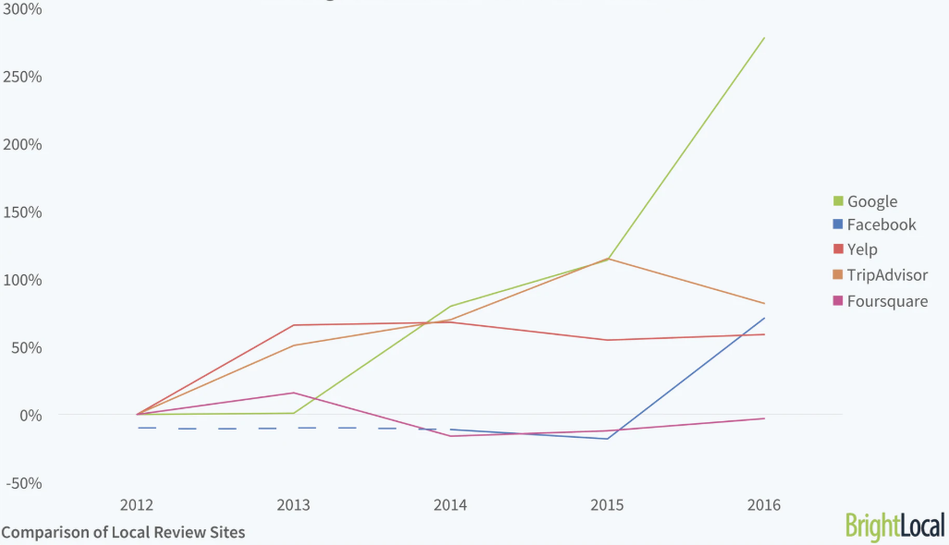

圖2. 美國當地評論網站的新評論成長率

(資料來源：BrightLocal)

然而，隨著評論數量的增長，卻無法代表評論可靠度的增加，尤其很多店家考量到高評分會為他們帶來更多顧客，因而雇用專門”洗評價”的行銷公司(如：FANSDOOR、Forestracker、WPR2)(Kaviya,2017)，在短時間內衝高自己的評分與評論數量，因此本研究的目的之一即在探討如何確實避免遭受”洗評價”的威脅。

2.1.2 Yelp

Yelp由任職PayPal的前員工Russel Simmons和Jeremy Stoppelman於2004年所創建，目前在全世界收錄一億則以上的商家評論，其經營理念始終保持著評論者至上，消費者其次，商家最後的理念，抱持” Real People Real Review”的初衷，為了不讓商家影響評論者最真實的評論，更嚴禁商家於Yelp網站宣傳廣告，而為了鼓勵評論者提供更高品質、更細節的評語，Yelp創建Elite的會員概念，只要符合基本準則(如圖3.)即能享有特別的待遇以及獎勵(如：專屬Elite的VIP派對)(黃郁珊，2015)，也因為其相當重視評論者，直至今日才能累積如此驚人的評論數量。

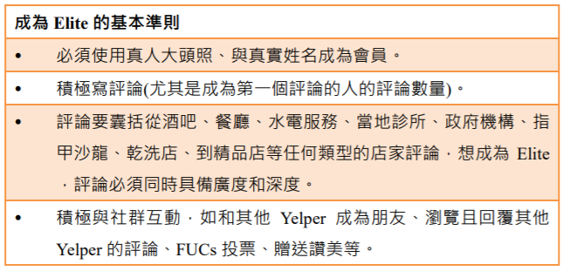

圖3.成為Elite的基本準則

(資料來源：Yelp Elite Squad)

但是這麼多的評論卻仍舊面臨假評論的威脅(Luca,2016)，因此，Yelp為了因應假評論，設計新演算法並依據內容品質高的評論進行評分加權，舉例而言，寫愈多細節的評論愈容易被排在商店評論前幾則顯眼的位置，而粗劣的評價則容易被排在後幾則不容易被看見，如此一來即可成功隱藏假評論，不影響使用者觀看評論所獲得的商家資訊，並且不將假評論的評分計入整體評分中，然而此方法卻因誤刪使用者真正的留言引起使用者反彈(彭博社網站,2015)，因此本研究欲探討是否能轉為利用用戶影響力當作評分加權以降低假評論的影響程度，避免假評論的威脅。

2.1.3 大眾點評網

大眾點評網由張濤於2003年創立，目前為中國最大且全世界第一個建立的大眾評論網站，截至2014年，網站已有超過1.9億的用戶數量，評論數量也達到6000多萬則，至於其商家評分方式則是提供用戶0-4分的選擇，代表差、一般、好、很好、非常好，可在口味、環境、服務三個指標上打分數，有別於其他一般的評分機制只提供整體評分的選擇(如圖4.)，同時我們也可以從圖中發現大眾點評網除了希望用戶提供評分之外，也希望能夠一次獲得其他的細節資訊，包括喜歡的菜色、圖片、平均消費價格、餐廳特色等資訊，如此一來可讓其他消費者有更多關於店家的資訊參考。此外，在評分的計算方式上，不單單計算所有用戶評分的平均，大眾點評網多加考慮用戶的評論總數、評論時間以及信譽度，以調整此用戶對評分計算結果的貢獻(廖敏惠，2015)。

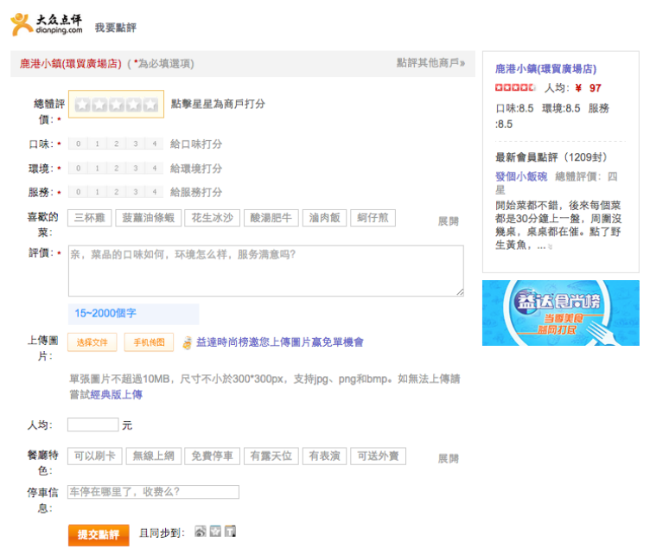

圖4.大眾點評網用戶評分頁面

(資料來源：大眾點評網)

由大眾點評網的評分計算方式可見，整體評分確實無法單由全部評分的平均來判定，還需加入用戶的評論總數、評論時間以及信譽度等權重，而本研究則是採用用戶的影響力作為權重基礎，試著用不同方式改善”票票等值”而導致”洗評分”的問題。

2.1.4 評分機制比較

根據以上三種大眾評論網站的背景介紹以及發展現況，此章節將針對網站賦予商家的評鑑指標和提供給消費者的商家參考資訊，於以下表格進行統整，且此三種大眾評論網站的評分計算流程仍存在一些具爭議的評分問題，因此，也將於以下表格逐一列出。

|  |  |  |  |
| --- | --- | --- | --- |
|  | 評鑑指標 | 參考資訊 | 評分問題 |
| Google map評分 | 商家整體評分  評論數量  好感度、價格 | 距離  熱門時段  菜單、相片  餐廳特色(無障礙空間、可停車...) | 假評論  評論與評分不符  評分無法即時反應最新評論 |
| Yelp | 商家整體評分  評論數量  價格 | 距離  菜單、相片 | 假評論  評論與評分不符 |
| 大眾點評網 | 商家整體評分  評論數量  口味、環境  服務、價格 | 菜單、相片  餐廳特色(可刷卡、無線上網…)  推薦菜 | 假評論  評論與評分不符 |

表1. 大眾評論網站之評鑑指標比較

(資料來源：本研究整理)

由上述表格可以觀察到雖然目前已有各式餐廳評鑑指標，比較特別的包括口味、環境、服務或是好感度，但尚未有針對Instagram評論者的影響力計算出新評鑑指標知名度，故以下將於2.3節詳細介紹過去研究如何計算Instagram用戶的影響力，以及探討影響力與知名度之間的關係。此外，上述表格亦提及目前的評分機制仍無法脫離假評論以及相關的衍生問題，故接下來的章節將進一部探討過去文獻對於評分機制問題所提出的改善方針。

2.2 評論探勘

評論探勘(Review mining)一詞根據Jin等人(2014)著作中的定義，將之定義為透過分析評論且總結轉換成有用的資訊之流程，此流程能夠帶給分析者或商家增加收入或是減少成本的利益，此外，亦可被稱為意見探勘(Opinion mining)( Kamal,2015)，意見探勘隸屬於網頁內容探勘(Web content mining)的子類別，被定義為資料探勘技術的其中一種應用(圖5.)，目的是利用自然語言處理(Natural Language Processing)追蹤大眾對於一產品或服務的意見(Perera & Caldera,2017)。

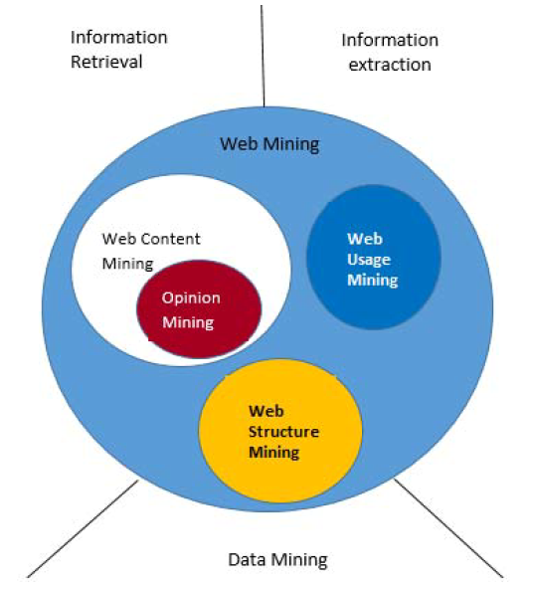

圖5.意見探勘以及相關領域

(Perera & Caldera,2017)

至於意見探勘一詞亦有不少研究將之視為情緒分析(Sentiment Analysis)(林彩雯，2015)，目的均為對一主觀之資料進行分析，而目前主要的情緒分析方法可分為兩種，分別是機器學習法(machine learning approaches)和字典法(lexicon-based methods)。前者又分為監督式（Supervised）以及非監督式（Non-Supervised）兩類，監督式即為利用標記好正負面極性的語料讓機器學習，常用於文件分類，如支援向量機（Support Vector Machine），非監督式則不需人工標記資料，而是透過資料之間的相似度進行分群，然而監督式的準確率高於非監督式(Chaovalit & Zhou，2005)，至於後者字典法則是使用現有的辭典(如：台大中文情感極性情緒辭典NTUSD、知網HowNet)對照文中的情緒詞即可計算情緒分數(廖敏惠, 2015)。

2.2.1 情緒分析相關研究

而過往對於評論探勘的研究多著重於利用情緒分析技術將評論分類為正面或負面，然而僅僅知道正負面意見並無法有效改善商家所提供的商品或服務(Jin,2014)。在Perera和Caldera (2017)的研究中提到，若欲從評論中人工擷取關於商家各方面的評價(如：價格、環境、地點、口味…等主題資訊)，幾乎是不可能之事，因為有太大量的評論數目難以逐一分析，因此這份研究採用自然語言處理方式，先從zomato餐廳搜尋網站上蒐集100個國家近一萬則評論，利用詞性標記器（part-of-speech tagger）將每個字詞標上詞性，再利用相依性剖析器(dependency parser)將每個主題的意見詞擷取出來，最後計算出每則評論對於每個主題的情緒分數。

其他關於餐廳評分機制的過往研究則趨於少數，但相較電影評分機制或是書籍銷售評分機制卻有較多的研究探討，因為評分機制是否改善需透過商家的利益收入是否增加得知，而書籍銷售量(Chevalier & Mayzlin,2006)和電影收入(Moon, Bergey, & Iacobucci,2010)具有公開的紀錄，但私人餐廳收入較難以取得，故較少關於餐廳評分機制的研究(Jia,2018)。根據Jia的研究(2018)，作者利用多重線性回歸篩選出影響口味、服務、環境評價最劇烈的因素。Gan(2016)認為過去研究普遍只找出評論中關於食物、服務、環境、價格四個面向如何影響最終評分，因此利用情緒分析從評論中找出第五個面向情境，研究結果顯示食物、服務、情境影響最終評分最劇，其次為價格和環境。

而在廖敏惠(2015)的研究中，作者將大眾點評網的評論資料利用中研院的CKIP 中文斷詞系統斷詞後，進行人工標記情緒詞、搭配詞、程度詞、否定詞、未知詞，並建立餐飲業專用詞庫，而後利用情緒分析計算出每則評論的情緒分數，再與原評論的評分比對正確率，研究發現，對極性強烈(情緒分數較高或較低)的評論可以達到88-96%的準確率。李啟菁（2010）則以字典法比對數位相機評論的情緒詞以及程度詞計算評論的情緒分數，分析結果與人工給予的評分相似。

在本研究中，斷詞系統可採用發展至目前為止具有高精準度且被廣泛應用於各研究中的CKIP 中文斷詞系統(An, 2011)，而後利用廖敏惠(2015)所建立的餐飲業專用詞庫搭配台大情緒辭典(NTUSD)，對於餐飲業的評論進行情緒分數的計算，相較單純使用台大情緒辭典(NTUSD)，擴充的辭典較能夠在餐飲評論中識別出特殊的情緒詞。

2.2.2 現有評分機制問題

而本研究目的之一在於利用情緒分析解決現有評分機制所遇到的問題，包括虛假評論、長期累計評分的評分匯總（rating aggregation）問題，導致評分結果無法即時反應新評論，以及評論與評分不符問題導致混淆使用者判斷，以下將分別進一步進行文獻探討。

2.2.2.1 假評論問題

針對假評論的問題，亦有相關研究持續探討，在Luca(2016)對於Yelp假評論的研究中有四項發現指出，第一，大約有16%的評論被篩選為有假造的嫌疑，這些評論通常具有較極端的喜好，可能為極度支持或是極度反對，第二，當餐廳有較少的評論或是有較多負面評論時，較容易引起餐廳自行提交假評語，第三，對於受益於Yelp的連鎖店較不會自行假造假評語，第四，當店家面臨的競爭提高時較容易收到負面的假評語。而Akoglu等人(2013)則提出一個可快速且有效辨識假評論的框架，FRAUDEAGLE，有別於一般利用文字探勘或行為分析方法偵測假評論，作者利用評論者和產品的網路效應，將評論者和評論賦予一分數以偵測假評論及假評論製造者，對於大量的評論內容也相當適用。

由過去文獻可發現假評論確實存在，且為數不少，而過去研究解決假評論問題的方式都是透過文字探勘、行為分析或是Akoglu等人(2013)提出的網路效應篩選假評論，但是本研究將以不同方式處理假評論問題，希望透過評論者影響力高低調整評論權重，藉此降低假評論的權重，而非直接偵測假評論。

2.2.2.2評分匯總問題

除了假評論問題之外，評分匯總（rating aggregation）亦是許多研究探討的議題之一，評分匯總意指長久累計評分導致評分結果無法反映店家的真正品質，如Dai等人(2018)研究中所述，舉例而言，A餐廳在前12個月獲得2顆星評價，後12個月獲得4顆星，而B餐廳在前12個月獲得4顆星評價，後12個月獲得2顆星，在整體評分結果卻是相同的，造成參考者無法判斷B餐廳實際上品質正在下降，而誤選B餐廳，因此作者根據評論的資訊含量、評論的時間、評論者是否為Yelp認證的精英賦予評分不同權重，設計新的演算法計算整體評分。此外，在現有的評分網站中，yelp根據認證的菁英賦予較高的評分權重，大眾點評網則根據時間因素，愈近期的評論給予較高的權重，反之亦然，以期望改善評分匯總的問題。

過去文獻當中透過不同因素調整評分的權重，包括評論者個人特質、時間因素、資訊含量等，而本研究也將考慮進這些因素並且在個人特質的部分加入影響力的因素，透過不同方式解決評分匯總問題。

2.2.2.3評論與評分不符問題

除了上述評分問題之外，不可否認的，並非所有的評論者都會給予一致的評論與評分，倘若評分無法反映評論內容，則可能導致整體評分的偏差，無法真正反映商品或服務的品質好壞，在Riyanul Islam(2014)的研究中提出一個新的評價系統，為了移除使用者評分與評價之間的模稜兩可，藉由整合原星級評分和評論的數值極性(情緒分數)，產生調整後的評分，驗證結果顯示，由調整後的評分總結計算的整體評分更能夠反映產品或服務的品質。

過去關於評論與評分不符的文獻專注在評論的情緒分數計算，而本研究亦會實作情緒分析技術計算評論的情緒分數，但是不同之處在於本研究不考慮使用者的原始評分，而是直接利用評論轉成的情緒分數代表評論者的真正意見，接著直接考慮進評論者影響力作為評分權重調整，以解決假評論帶來的”洗評分”問題以及無法即時反應用戶意見的評分匯總問題，因此接下來將針對關於如何計算影響力的文獻進行探討。

2.3 影響力行銷

本研究的另一目的在於計算出新指標知名度，而用戶影響力為本研究計算知名度的重要變數，且為本研究改善評分問題的權重依據，故以下文獻探討將針對過去對於Instagram用戶影響力計算方式的研究做進一步了解，此外，Instagram打卡數、hashtag數是否對知名度有所影響，也將在此章節進行文獻探討。

在Brown & Hayes(2008)的著作中，將影響力行銷定義為透過影響力大者發掘潛在買家的重要行銷方式，尤其現在社群媒體發達，各大企業會藉由影響力大的意見領袖(Key opinion leader，網紅)行銷自家產品或服務，因此在社群媒體中如何辨識KOL的影響力就顯得非常重要。

根據Lee(2015)、Peters等人(2013)、Ling Hang Yew等人(2018)的研究指出Instagram用戶的影響力無法單從粉絲數中得知，而應該要從用戶與追蹤者之間實際的互動率判斷影響力，Xueqi Gong(2014)在“Strategic Customer Engagement on Instagram”的案例報告中，基於追蹤者數量、按讚數、留言數提出計算互動率的計算式(圖6.)，然而，Ling Hang Yew等人(2018)將此計算式進一步優化，Ling Hang Yew等人認為需再加入用戶知名度、影片觀看數、文章觸及率等因素(圖7.)，計算式當中，媒體影響率由用戶的平均按讚數、留言數、影片觀看數、印象數、觸及數計算而來，而考慮到評論比起按讚更加有價值(Dewey, 2009)，故Ling Hang Yew等人在計算媒體影響率的過程中賦予評論數更大的權重，另外，圖7計算式提及的知名度考量到無法單以追蹤數衡量知名度(Lee, 2015; Peters等人, 2013)，仍需考量用戶發文的平均觸及率，最後，因為媒體影響率包含按讚數、留言數等因素，與知名度相比，較能夠表示用戶與追蹤者的互動率，因此媒體影像率會有70%的權重，而知名度只有30%，加權計算結果即代表整體互動率，也就是此用戶的影響力。

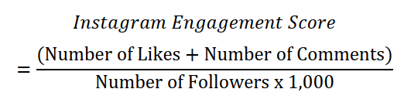

圖6.Instagram用戶與追蹤者的互動率

(Xueqi Gong,2014)

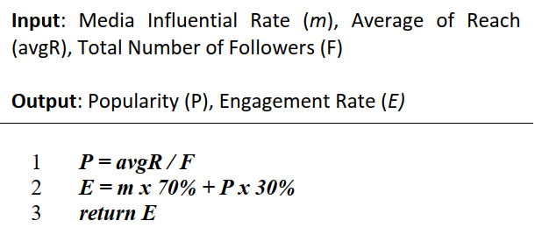

圖7.Instagram用戶與追蹤者的互動率

(Ling Hang Yew等人,2018)

根據上述提及的過往文獻，本研究可以基於Ling Hang Yew等人(2018)的研究，計算出用戶的影響力之後，應用於評分的權重加權，影響力愈大的用戶愈具有公信力，因此對於餐廳評論的評分即可賦予較高的權重，以及將影響力應用於新指標知名度的依據，影響力愈大的用戶，代表評論所觸及的使用者愈多，也就愈能夠帶給商家更高的知名度。由金蛋網路數位行銷公司(2018)的調查中亦指出，許多店家因為經過粉絲數多、影響力大的美食相關媒體或粉絲專業(如：ETToday 餓勢力、波波發胖)介紹後，知名度大漲，業績翻倍成長。

2.3.1 主題標籤行銷

主題標籤(Hashtag)是一個在各大社群媒體(如:Facebook, Instagram, twitter)上被廣為使用的標記方式，任何人都可以在自己的文章裡寫上欲標記的詞彙，而他人可以透過搜尋主題標籤(Hashtag)，篩選出有附上此標籤的文章，因此在社群媒體上常被商家用來增加品牌認知度(Brand awareness)，宣傳自家的商品或服務(Bhasin,2019; Vedantam,2017)。而主題標籤行銷則是商家透過主題標籤在社群網路上宣傳活動，並找到真正目標客群(Target audience)的行銷方式之一(Bhasin,2019)。而許多商家也開始尋求社群媒體上的網路紅人(Social media influencer)或是意見領袖(Key opinion leader)的幫助，在他們的介紹文章中附上商家產品、活動等…相關主題標籤，透過他們的影響力提升品牌知名度(Bhasin,2019)。

因此本研究欲建立的新指標知名度，即是希望將指定時間區段中店家被用戶提及的主題標籤數，加入知名度的計算式，因為主題標籤數愈多，同時也代表著店家的知名度愈高。

2.3.2 網路打卡行銷

除了主題標籤數之外，商家獲得的打卡數亦可代表知名度的高低。打卡意旨在社群媒體上透過GPS系統定位，在一地點上進行登錄，並可附上相片、文字或標記他人，隨後社群媒體便會將這些資訊發布在個人的動態上。在馬千惠(2012)對於餐飲業網路打卡(Check-in)的實證結果顯示，網路打卡具有口碑傳播效果，閱讀者會受到打卡訊息的影響增加造訪商家的興趣，甚至會優先選擇親友打卡過的餐廳進行消費。

因此，在本研究計算知名度的過程中，也會指定一個時間區段，計入商家在Instagram上獲得的打卡數，因為打卡數愈多，即代表著商家的知名度也隨之升高。

2.4 小結

回顧此章節各類別的文獻探討，在2.1節分別對目前現有的評分機制，包括Google Maps評分、Yelp、大眾點評網的發展現況做摘要介紹，並進一步比較各評分機制提供的評鑑指標以及仍待解決的計分問題。在2.2節指出雖然較少針對餐飲評論的相關研究，但過去文獻除了利用情緒分析技術將評論進行情緒極性分類之外，仍有研究利用情緒分析於評論中，建立新的評分機制；此外，針對假評論問題的研究，大部分就文字探勘、行為分析方面著手，但漸漸地亦有其他研究利用不同方式，如網路效應等方式偵測假評論；­­­針對評分匯總（rating aggregation）問題，多數研究會就評論的資訊含量或是使用者因素給予評分不同權重，線上評分機制(Yelp、大眾評分網)亦根據使用者因素調整使用者的評分權重；至於評論與評分不符的問題則有研究利用評論的情緒分數調整原始評分，讓評分與評論更趨於一致。在2.3節中，則是探討發展成熟的Instagram用戶影響力之計算方式，以及探討Instagram餐廳帳號所獲得的主題標籤數、打卡數亦可代表餐廳的知名度。

根據以上章節所盤整的過去文獻中可觀察到，尚未有人利用Instagram影響力當權重建立新評分機制，解決長久累計評分問題，即時反映消費者意見，以及假帳號”灌水”、評論與評分不一致的問題，同時考慮Instagram的打卡數、主題標籤(Hashtag)數創建新指標知名度、加上時間因素的知名度趨勢指標，以提供使用者更多餐廳評鑑指標作為選擇餐廳的依據，以下章節將針對創建新指標及利用利用Instagram影響力建立新評分機制的研究方法進一步探討。

第三章、研究方法

3.1 研究問題

憑藉著網路社群媒體的發達，愈來愈多人希望透過其他人在網路上分享的意見，了解一間餐廳的各種資訊，包括知名度、食物味道、服務品質、環境品質…等面向，作為選擇餐廳的依據，而除了參考部落格對於某間餐廳的評論之外，最快的方式莫過於參考已經整合眾多人意見的評分機制或是餐廳排名，然而現存的評分機制卻仍存在一些問題，如：假評論、評分無法即時反應最新意見、評分與評論不一致…等現象，導致參考者無法得到關於餐廳最正確的資訊，而過去許多研究指出可根據評論者因素或是時間因素調整評分的權重解決上述問題，因此本研究欲結合情緒分析方法將評論轉為評分，與Instagram使用者的影響力作為評分的權重，計算出餐廳排名，解決現有評分機制無法提供最符合大眾心中餐廳排名之問題，此外，亦利用機器學習法，考慮進評論者的個人資訊、餐廳打卡數(Check-in)和主題標籤數(Hashtag)，提供更多資訊給機器參考，預測餐廳的排名，並在第四章研究結果中比較兩方法的排名預測準確度。

3.2 研究架構

本實驗分為三個階段，分別為：(1)資料蒐集、(2)情緒分析評分模型與機器學習排名預測模型之實作、(3)模型驗證與排名結果分析。整體的實驗流程架構如圖8所示，第一階段為圖8中的步驟一先進行資料蒐集，根據MENU美食誌的各餐飲種類的商家排名調查，蒐集網友推薦的前十名店家名稱，於Instagram擷取指定時段的店家評論，並取得評論者的相關用戶資訊，進行第二階段的步驟二至六。在步驟二中，計算各評論者的文章平均按讚數、文章平均留言數、追蹤者總數…等資訊，接著執行步驟三參考Ling Hang Yew等人(2018)的影響力計算方式，將各篇貼文的按讚數作為每個評論者的貼文影響力，結合由步驟四、五計算出每則評論的情緒分數，步驟六將情緒分數依據影響力進行加權，即為改善後的評分。最後第三階段模型驗證與排名結果分析將在3.3節研究驗證說明，驗證可能存在假評論、長久累積評分以及評分與評論不符之問題的現有評分機制，是否可提供符合大眾心中的餐廳排名。另外，本研究預測排名的另一方法機器學習法，即為步驟七結合店家打卡數、主題標籤數、評論者資訊進行排名預測。最後比較新評分機制與機器學習法的排名預測準確度。

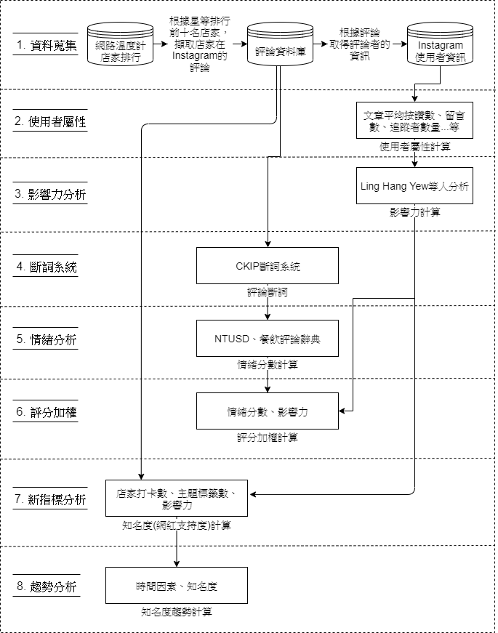

圖8.研究架構圖

3.2.1 資料蒐集

3.2.1.1 店家選取

本研究欲針對Instagram店家的評論進行情緒分析計算，根據MENU美食誌的排名計算方式(如表2)，選出十種近兩年的Top10餐飲排行榜(圖9,附錄一)，包括義大利麵、牛肉麵、滷肉飯、咖哩料理、港式餐廳、韓式炸雞、韓式料理、牛排、鐵板燒、冰品，作為本研究的店家評論分析資料來源。

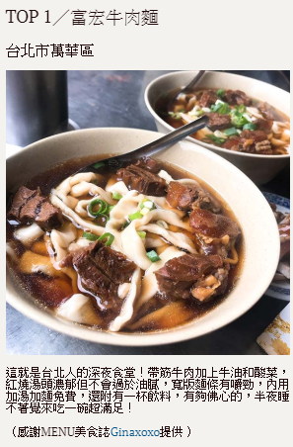 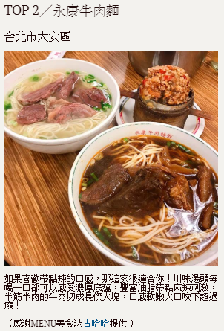 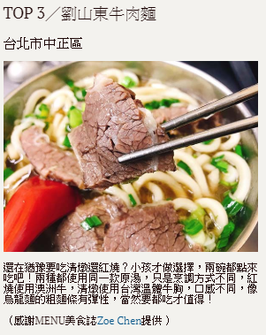

圖9. MENU美食誌牛肉麵排行榜前三名範例(2019)

|  |  |
| --- | --- |
| * **排名標準** | 計算MENU美食誌App內的打卡數，打卡數愈多的店家，排名愈前面。依照不同餐飲主題，平均獲得的打卡數有所不同。 |

表2. MENU美食誌的排行計算方式(2019,2020)

3.2.1.1 Instagram評論者資訊擷取

本研究依據網路爬蟲套件selenium以及瀏覽器擴充套件webscraper爬取評論者貼文內容，以及評論者個人資訊(表3.)，並計算文章平均按讚數、文章平均留言數、追蹤者總數 (表4.)，最終利用這些數值作為情緒分析方法的權重以及機器學習方法的特徵值。

|  |  |  |  |  |  |
| --- | --- | --- | --- | --- | --- |
| **評論者個人資訊** | | | **貼文資訊** | | |
| 1 | Account | Instagram帳號 | 1 | Contents | 內文 |
| 2 | Profile | 個人簡介 | 2 | Photos | 照片數 |
| 3 | Posts | 貼文數 | 3 | Likes | 按讚數 |
| 4 | Followers | 粉絲數 | 4 | Comments | 評論數 |
| 5 | Following | 追蹤中數量 |

表3. 本研究擷取評論者與貼文資訊

|  |  |  |
| --- | --- | --- |
| **編號** | **特徵值** | **敘述** |
| 1 | 文章平均按讚數  (Average Likes) | 用戶於指定時段所有文章平均獲得的按讚數量 |
|  |
| 2 | 文章平均留言數  (Average Comments) | 用戶於指定時段所有文章平均獲得的留言數量 |
|  |
| 3 | 追蹤者總數  (Followers) | 用戶的粉絲數即為追蹤者總數 |
|  |

表4. 本研究所使用機器學習之特徵值

3.2.2 新評分機制與機器學習法

本研究提出的新評分機制以評論者的影響力作為新評分的權重，計算餐廳的排名，以及利用機器學習演算法，以評論者的個人資料與貼文資訊作為特徵值，預測餐廳排名，因此此小節將先說明新評分機制的排名計算過程，接著敘述機器學習法的排名預測過程。

3.2.2.1影響力權重

本研究將依據Ling Hang Yew等人(2018)的影響力計算方式設計影響力演算法，並進行適當更改，以確保成功解決現有評分機制所遇到的問題，以下將介紹Ling Hang Yew等人(2018)的影響力計算方式：

演算法一、計算媒體影響率Media Influential Rate (m)

Retrieve influencer’s data from Instagram

Get average of Likes (l), Comments (c), Video Views (v), Impressions (i), Reach (r),

Like Engagement Rate, eL = l / r ;

Comment Engagement Rate, eC = c / r ;

Video Engagement Rate, eV = v / r ;

Impression Engagement Rate, eI = i / r ;

if eI > 1 then eI = 1 ;

end

if include_video == true

m = (eC x 60% + eL x 20% + eV x 20%) x 70% + eI x 30%

else

m = (eC x 60% + eL x 40%) x 70% + eI x 30%

演算法二、計算用戶影響力(Engagement Rate (E))

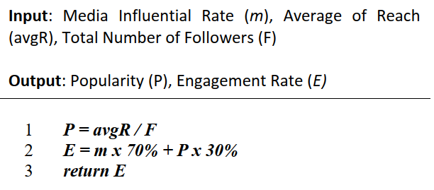

由演算法一、二可得一用戶的影響力，演算法二的互動率(Engagement Rate)即為用戶的影響力，然而本研究無法取得用戶的觸及數(Reach)，因觸及數只有用戶自己將帳戶轉為商業帳號後才可自行查看，並不公開給其他人觀看[26, IG官方]，無法於本研究中實作，因此本研究以直觀而言，按讚數可直接代表一篇貼文被多少人審閱過，而被正面影響表達贊同之意，且由演算法一可知，按讚數在Ling Hang Yew等人(2018)的媒體影響率(Media Influential Rate)中佔有28%，在整體用戶的影響力佔有一定比例，因此本研究將按讚數視為影響力大小的代表，作為後續情緒分數的權重。

3.2.2.2評分計算

在過去的情緒分析方法中程序大致相同，而本研究將依照Kaviya等人(2017)的研究將評論轉成情緒分數，以下為Kaviya等人(2017)的計算過程：

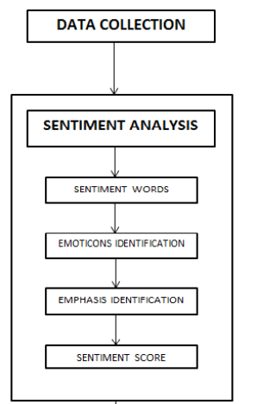

圖10. 情緒分數計算流程 (Kaviya等人(2017))

依照字典法選取情緒詞，依照情緒詞的情緒分數(如圖11)加總，搭配情緒程度副詞加權情緒分數，最終每則評論會產生一個情緒分數(如圖12)，而本研究將會額外加入餐廳評論辭典(廖敏惠, 2015)，以更加準確的預測評論的情緒分數。

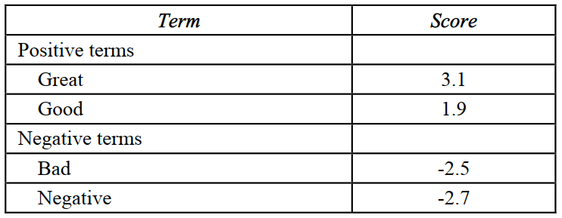

圖11. 情緒詞的情緒分數(Kaviya等人(2017))

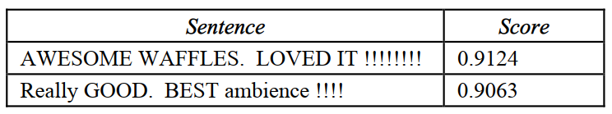

圖12. 評論的情緒分數(Kaviya等人(2017))

具備評論的情緒分數以及評論者的影響力之後，即可依照評論者的影響力調整評論者的評分權重，實作結果將於下一章詳細描述，而權重的設置將根據研究驗證的效果進行調配。

3.2.2.3 機器學習法

根據文獻探討可用於預測排名的演算法，包括深度學習模型tf-ranking、分類演算法：線性回歸、決策樹、隨機森林等，其中分類演算法曾被廣州帷策智能科技有限公司執行長江穎，實作於第五屆《歌手》電視節目的決賽排名預測[27,(2017)]，八名預測結果中冠軍預測正確，四位排名預測誤差一名，其餘預測誤差皆在四名內，而三種分類演算法中又以隨機森林的預測準確率最高。因此，本研究將參考江穎[27,(2017)]的做法，利用隨機森林演算法預測餐廳排名。

在下一節研究驗證，將說明採用哪些驗證指標驗證情緒分析方法以及機器學習法的實驗排名結果，而關於詳細的實驗結果將於下一章深入探討敘述。

3.3 研究驗證

為了驗證利用情緒分析方法計算出來的排名是否能趨向MENU美食誌的排名，意即符合大眾心中的排名，本研究採用均方誤差MSE(Mean Square Error)(圖13)與一致序列對比率評分FCP(Fraction of Concordant Pairs) (圖14)，計算新評分機制的新排名與MENU美食誌排名之間的MSE與FCP，MSE代表新排名與標準排名之間的距離，故值趨近於0，代表排名預測愈準確；而FCP代表相對排名正確的組數，組數愈多，即值愈大，亦代表排名預測愈準確。而為了驗證現有評分機制存在著潛藏的三大問題(假評論、累計評分無法反映最近評論、評分與評論不符)，導致使用者無法從現有評分機制找出符合大眾心中的排名，本研究亦計算Google商家評分的排名與MENU美食誌排名之間的MSE和FCP，若兩排名差異過大，即代表大眾無法從Google排名獲得符合大眾心目中的排名，並且將得出的MSE和FCP作為新評分機制排名的baseline，超過baseline才可證明新排名比起Google排名更趨向MENU美食誌排名(大眾心目中排行)。

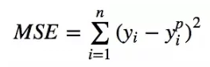

圖13. 均方跟誤差(Root Mean Square Error)

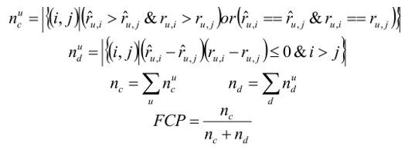

圖14. 一致序列對比率評分(Fraction of Concordant Pairs)

此外，機器學習法的排名驗證方式，則是採用Macro Average，將第一名至第十名視為第一類至第十類別，分別計算第一類別至第十類別的精度(precision)、召回率(recall)、F1 分數，將十類別的精度(precision)、召回率(recall)、F1 分數個別平均後，意即計算十次F1/precision/recall，再分別取平均，即為Macro Average下的精度(precision)、召回率(recall)、F1分數。[28,(2018)]

第四章、研究結果

本章將逐步說明利用情緒分析方法和機器學習法預測排名的實作過程，並進一步分析與探討造成各式餐飲種類排名差異的可能原因，在第一節，將對抓取的資料進行初步分析介紹，在第二節敘述情緒分析方法和機器學習法預測排名的過程與排名結果驗證，在第三節中，針對不同餐飲種類的排名結果進行排名差異分析，最後於第四節中進行本章小結。

4.1 資料爬取與分析

為了爬取Instagram用戶對商家的評論與用戶個人資訊，首先，根據欲分析商家的打卡地點，蒐集用戶在此打卡地點的文章，利用網路爬蟲套件Selenium先行爬取此打卡地點的文章網址(如範例圖15)，存於HackMD[29]，再利用google chrome擴充套件webscraper前往各網址內爬取貼文文章與用戶個人資訊，然而，考慮到時間因素，目標是從過去的文章預測MENU美食誌的商家排名，因此爬取的貼文時間，限制於MENU美食誌公開發布商家排名之日期前的Instagram文章，最後爬取的範例結果呈現於圖16中。

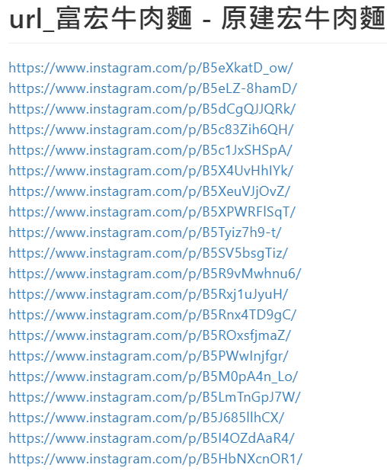

圖15. Instagram用戶於富宏牛肉麵打卡的文章網址

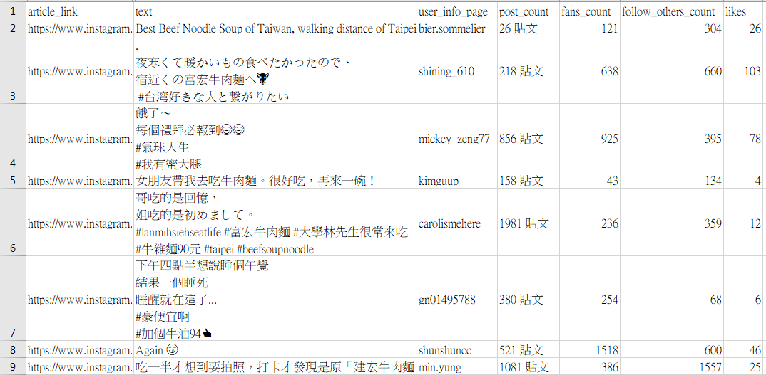圖16. Instagram用戶對於富宏牛肉麵的評論與個人資訊

有鑑於Dai等人(2018)研究中提及評分匯總（rating aggregation）問題，長久累計的評分會導致評分結果無法反映店家的真正品質，因此本研究爬取的貼文時間，僅限MENU美食誌公開發布商家排名的前六個月內之文章，然而，根據各店家於每月獲得的文章數量分布(圖17)來看，每個店家六個月內獲得的評論總數不一，甚至相差極大，因此為了排除評論數量會影響排名預測準確度的可能，將每個店家分析的評論數量設為一致。

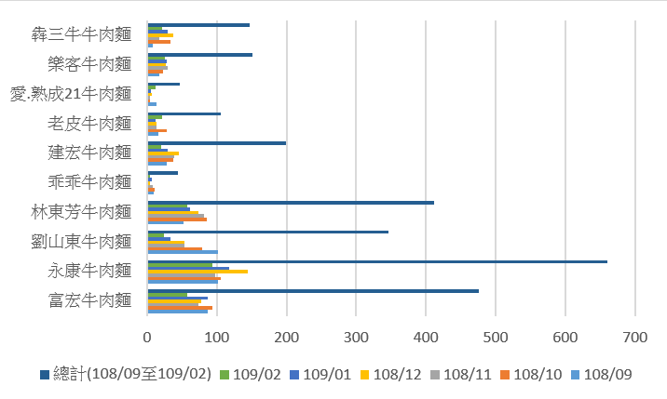

圖17. 各店家於每月獲得的文章數量分布(以牛肉麵六個月為例)

此外，亦可選擇根據標記有商家名稱的hashtag蒐集商家的貼文，但是由圖18(左)可看出標有hashtag的貼文內容較容易偏離對於商家的評論，因其可能包含其他主題的hashtag，意即文章內容並非以評論餐廳為主軸，甚至完全沒有提及餐廳評論相關的字詞，而位於商家地標打卡的貼文則大部分會談論關於餐廳的相關評論(如圖18(右))，因此本研究選擇用戶的打卡貼文，作為排名預測的資料來源。

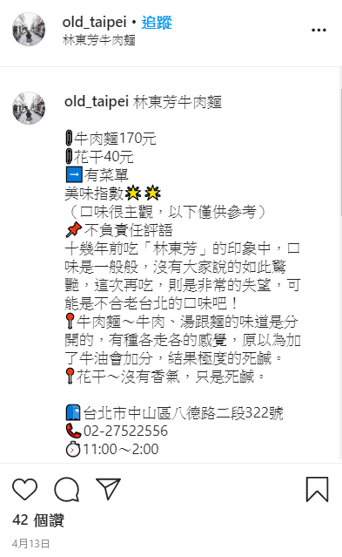

圖18. 標記有店名的hashtag貼文(左)對照打卡貼文(右)(以林東芳牛肉麵為例)

然而，並非每一種餐飲種類的資料都適合進行排名預測，以手搖飲為例，因為本研究預計從打卡貼文取得評論內容，但經過觀察Instagram上的手搖飲打卡貼文，不僅評論少且雜訊多，部分貼文內容都非跟評論相關，且手搖飲的分店過多，資訊過於分散，不易取得，而若是提及評論相關的內容，也大部分都屬於外文，可推測為外國觀光客所發布，如圖19以五十嵐為例，可見連續十一天的貼文內容都是外文，因此不適合本研究以中文為分析目標的排名預測，因此本研究從MENU美食誌已發布的餐飲排行榜中，最後整理出2019年之後的十種排行榜，包括義大利麵、牛肉麵、滷肉飯、咖哩料理、港式餐廳、韓式炸雞、韓式料理、牛排、鐵板燒、冰品(詳見附錄一)。

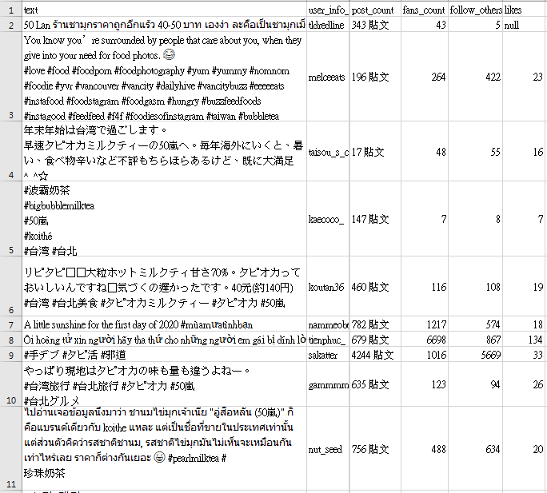

圖19. 五十嵐手搖飲打卡貼文(108.12.29至109.1.8)

此外，為了驗證僅需參考新評分機制的排名，即可知道較符合大眾心目中的餐廳排行，而不需透過發放問卷調查大眾意見，或是從現有評分機制中亦無法取得此餐廳排行，因此本研究選擇現有知名的評分機制，Google排行以及愛食記排行，作為新排名計算上的baseline，意即新排名與MENU美食誌排名計算後的MSE/FCP需優於Google排行以及愛食記排行與MENU美食誌排名計算後的MSE/FCP，故將各機構排名表格放置於附錄一。

4.2 排名預測與驗證

本節將分別敘述實作情緒分析法和機器學習法的過程與排名結果驗證

4.2.1 情緒分析方法

首先，先將蒐集到的評論資料進行資料前處理，之後進行評論分數的計算與正規化，再將權重加入計算公式中，並嘗試採用不同方法，包括增加情緒詞彙、調整情緒分數、變更正規化方式，以增加排名預測準確度，最後進行排名結果驗證。

4.2.1.1 資料前處理

在文字資料前處理的階段，通常會考慮到重覆值、空值、雜訊以及停用詞問題。本研究爬取的資料在利用瀏覽器擴充套件web scraper爬取時，會直接將同一個Instagram用戶的貼文視為重覆資料，因而只會爬取到不重覆用戶的貼文，故爬取的資料不存在重覆的問題。但是用戶打卡的貼文可能不存在任何留言內容，僅留下照片，故必須移除此類空值(Nan)資料，並且移除與商家用餐評論完全不相關的貼文，本研究發現在Instagram社群中，美髮業者常會透過在商家地址打卡並發布廣告貼文，因此利用關鍵字(如：染髮、燙髮、美甲等…美髮相關詞彙)篩選出這些貼文並移除，另外，在此階段沒有特別移除停用詞(stop words)，因為在下個階段計算評論分數時，可以直接依據情緒詞彙計算整篇文章的情緒分數，以達到排名計算的目標。

4.2.1.2 計算評論分數與商家總評分

評論的評分計算方式是先將評論透過jieba斷詞系統斷詞後，對照antusd情緒辭典[32]中的情緒詞與對應的情緒分數，挑出評論中所有的情緒詞彙，並將這些情緒詞的情緒分數加總，即為此則評論的情緒分數。然而，過去研究[31]進行情緒分數計算時，普遍會多加檢驗情緒詞在句子中的前後是否包含程度副詞或否定詞，並調整其情緒分數，但在本研究中，則是嘗試將所有程度副詞或是否定詞合併進情緒詞中，並依據新評分計算方式，賦予其新的情緒分數。

而情緒分數給定方式則是，將目標函式設定為使各項排名的mse最小化，mse設為損失函數(loss function)，每個情緒詞的情緒分數當作模型參數調校，若為正面情緒詞則將情緒分數從0開始累計到10，負面情緒詞則是情緒分數從0開始累計到負10，觀測mse的變化，若平均mse有變小且每個餐飲種類的mse增加或降低的幅度不超過0.1，則把當下的分數指定為此情緒詞彙的情緒分數，情緒分數給定結果如下圖：

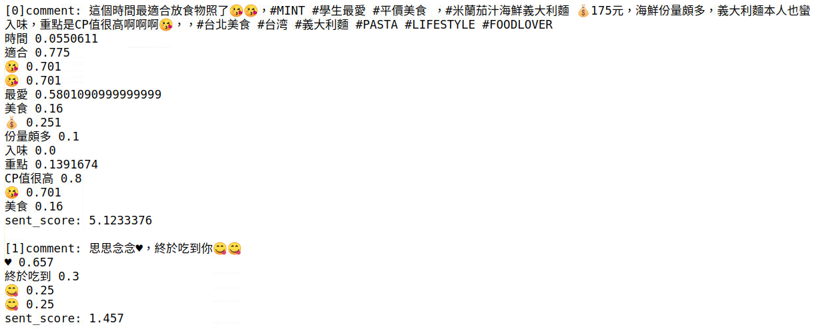

圖20. 評論的情緒分數分析範例

本研究將八種餐飲種類(義大利麵、牛肉麵、滷肉飯、咖哩料理、港式餐廳、韓式炸雞、牛排、鐵板燒)設為訓練資料，其餘兩種(冰品、韓式料理)設為測試資料，利用訓練資料的情緒詞(模型參數)訓練模型，並且在沒有看過測試資料的評論內容情況下，直接將測試資料進行情緒分析。

為了增加排名準確度，將mse調降至趨於0，本研究嘗試增加情緒詞彙、調整情緒分數、變更正規化方式等……不同方式，分析結果如下：

**表5、僅用台大擴增情緒辭典antusd (情緒詞：27221)**

|  |  |  |  |  |  |  |  |  |
| --- | --- | --- | --- | --- | --- | --- | --- | --- |
|  | 義大利麵 | 牛肉麵 | 滷肉飯 | 咖哩料理 | 港式餐廳 | 韓式炸雞 | 牛排 | 鐵板燒 |
| MSE | 17.8 | 23.8 | 19.2 | 16.6 | 18 | 12 | 25 | 17.6 |
| FCP |  |  |  |  |  |  |  |  |

**表6、加入emoji情緒分數**[33] **(情緒詞：27970)**

|  |  |  |  |  |  |  |  |  |
| --- | --- | --- | --- | --- | --- | --- | --- | --- |
|  | 義大利麵 | 牛肉麵 | 滷肉飯 | 咖哩料理 | 港式餐廳 | 韓式炸雞 | 牛排 | 鐵板燒 |
| MSE | 22.4 | 19.6 | 20.2 | 16.6 | 19.2 | 11 | 26.2 | 18 |
| FCP |  |  |  |  |  |  |  |  |

**表7、情緒分數與按讚數(權重)正規化**

|  |  |  |  |  |  |  |  |  |
| --- | --- | --- | --- | --- | --- | --- | --- | --- |
|  | 義大利麵 | 牛肉麵 | 滷肉飯 | 咖哩料理 | 港式餐廳 | 韓式炸雞 | 牛排 | 鐵板燒 |
| MSE | 11.8 | 20.6 | 9.6 | 18.8 | 11 | 17.6 | 15 | 21.8 |
| FCP |  |  |  |  |  |  |  |  |

**表8、加入本研究人工標記情緒詞(情緒詞：28803)**

|  |  |  |  |  |  |  |  |  |
| --- | --- | --- | --- | --- | --- | --- | --- | --- |
|  | 義大利麵 | 牛肉麵 | 滷肉飯 | 咖哩料理 | 港式餐廳 | 韓式炸雞 | 牛排 | 鐵板燒 |
| MSE | 5.4 | 2.2 | 6.2 | 5 | 9.8 | 12 | 11.8 | 9 |
| FCP |  |  |  |  |  |  |  |  |

**表9、測試資料**

|  |  |  |
| --- | --- | --- |
|  | 冰品 | 韓式料理 |
| MSE | 6.2 | 7.8 |
| FCP |  |  |

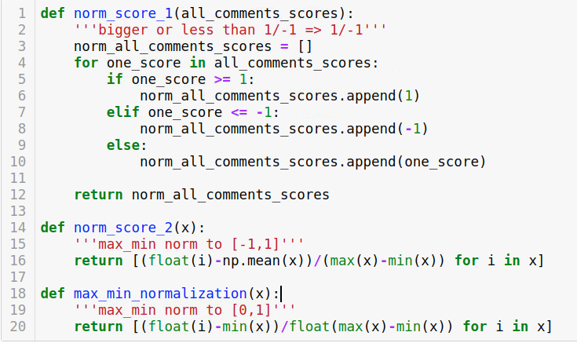

圖21. 三種正規化方法

於上述MSE調校過程可見，若僅僅用台大擴增情緒辭典antusd，八種餐飲類別中有七種都超過Baseline(mse=16.4)，經過觀察評論的情緒分數分析過程後，研究發現Instagram用戶經常使用emoji作為情緒表達的方式之一，因此考慮加入emoji的情緒分數，在加入Novak等人研究的emoji情緒分數[33]後，卻有五種餐飲類別的mse不減反增，然而，因為加入本研究的情緒詞彙後(情緒分數介於[-10,10])，將會有不同評論分數之間差距過大的問題，因此本研究發現若將情緒分數與按讚數(權重)正規化後，有四種餐飲類別(義大利麵、滷肉飯、港式餐廳、牛排)的mse有大幅下降的趨勢，本研究亦多方嘗試各種正規化方法(Normalization)，包括以下三種正規化方式(如圖21)：

方法一(norm_score_1)：

將數據限制於[-1,1]，若數據大於1，則設為1，反之亦同，若小於 -1，則設為 -1，其餘數值不變。

方法二(norm_score_2):

將數據按比例縮放到 -1到1的區間。

方法三(max_min_normalization):

將數據按比例縮放到0到1的區間。

測試結果以將評論分數與按讚數進行方法三的正規化後的表現最優。

此外，本研究觀察到些許評論文章中，仍有些許情緒詞彙未被辨識出來，因此本研究另外從google評論中找出更多情緒詞彙，在加入這些人工標記的情緒詞彙以及透過本小節開頭所述的新評分計算方式之後，可發現各餐飲種類的mse均能夠成功調降，意味著計算出的排名也愈趨於MENU美食誌的標準排名(大眾心目中的排名)，若再以未分析過評論的測試資料測試模型準確度，可見冰品和韓式料理的評估指標(表9)均優於Baseline(詳見4.2.1.3表10)。

至於本研究從google評論中找出情緒詞彙的方式，是先蒐集google一星評論1712篇與五星評論8732篇，再將評論透過jieba套件斷詞後，從一星評論中人工標記出負面情緒詞彙19218個詞彙，五星評論中標記出正面情緒詞彙70511個詞彙，然而，過去研究[31]會將詞頻過低的詞彙視為不具文件鑑別力，詞頻過高的詞彙視為停用詞(stop words)，而將這些詞彙先移除再人工篩選出情緒詞彙，但是本研究認為此作法仍有可能遺漏些許情緒詞彙，因此為了蒐集到更完整的情緒詞彙，將直接進行人工標記的程序。

完整的文章情緒分數計算程序可參考下圖：(待補)

-計算出商家總評分的程序(權重公式….)

-打卡數若為0，補1

圖21. 文章情緒分數計算程序(待補)

4.2.1.3 排名結果驗證

本研究為了證明無法從google 大眾評分網站取得較符合大眾心目中的餐廳排行，以及驗證排名結果是否至少優於baseline，本研究將一萬次的隨機排名與正確排名(第一名至第十名)計算mse之後，取平均得到16.4 ± 0.2，因此將mse的隨機排名baseline設為16.4，另一評估指標fcp (Fraction of Concordant Pairs)亦採用相同作法，取一萬次的平均為0.5 ± 0.02，因此隨機排名的baseline如下表：

|  |  |  |
| --- | --- | --- |
|  | MSE | FCP |
| Baseline | 16.4 | 0.5 |

表10. 隨機排名的baseline

至於證明無法從google或愛食記此類大眾評分網站取得較符合大眾心中的排行的方式則是，依據google與愛食記網站的餐廳評分，將其按照評分大小進行排名(如附錄一)，之後將google與愛食記的排名分別與標準排名MENU美食誌排名計算mse，作為大眾評分網站排名的Baseline，若google或愛食記的mse大於新評分機制的新排名mse，即可證明新排名比起大眾評分網站更能夠取得接近大眾心中的排名，以四種餐飲類別為例，google與愛食記的mse如下表：

|  |  |  |  |
| --- | --- | --- | --- |
|  | Google | 愛食記 | 新評分機制 |
| 義大利麵 | 12 | 11.9 | **5.4** |
| 牛肉麵 | 17.8 | 18.1 | **2.2** |
| 滷肉飯 | 16 | 20.6 | **6.2** |
| 咖哩料理 | 18.6 | 10.8 | **5** |

表11. 各機構排名mse

由上表可見新評分機制的排名都優於google與愛食記的排名。

4.2.2 機器學習法 (待新增)

- 實作: 所有情緒詞當feature，進行feature selection，直覺：情緒詞愈多排名可能愈前面，或文章中提到情緒分數較大的情緒詞愈多，愈可能排名愈前面

- 製造新feature: 情緒分數*詞頻/詞頻/tf-idf/chi-square

- 結果驗證：計算macro p/r/f1

- 與網路溫度計比較結果，若以

4.2.3 情緒分析法與機器學習法之結果比較 (待新增)

4.3 各餐飲種類的排名差異分析 (重點研究發現)

本節將依據情緒分析法和機器學習法的排名結果，分別探討不同方式計算下的排名，造成各餐飲種類產生排名差異的可能原因。

4.3.1 情緒分析法的排名結果分析

研究發現增加情緒詞彙且情緒詞彙之間的情緒程度差異愈大，意即將不同程度的情緒詞彙之間的情緒分數差距擴大，愈可增加排名準確度，由4.2.1.2小節的表五與表八可見，加入本研究人工標記的情緒詞彙後，排名準確度優於僅利用antusd擴充詞典的表現，而本研究人工標記之情緒詞的情緒分數即為擴大至[-10,10]之間，相較於antusd情緒詞彙的情緒分數僅限制於[-1,1]之間。

此外，另一研究發現新排名可以趨於MENU美食誌的排名，可能原因在於MENU美食誌的排名是根據其用戶的打卡數決定，而新排名的分析資料來源亦來自於Instagram用戶的打卡貼文，共通點都是實際到過商家用餐並打卡所留下的紀錄，評論真實性較高，然而，google排名的問題卻可能來自於假評論或是長期累計評分的評分匯總問題，而愛食記的排名問題來自於評分人數過少，導致google與愛食記的排名都無法接近美食誌的排名。不過，由4.2.1.3小節的表11可觀察到，google或是愛食記的排名在義大利麵類別中與menu美食誌排名差異不大，mse小於隨機排名baseline的值16，可推測其實google排名或是愛食記排名在某些餐飲類別中仍接近大眾心中的排行，只不過以整體來說，八種餐飲類別中僅有義大利麵、

進一步分析可能造成各式餐飲種類排名差異的可能原因

Ex: 牛肉麵準，但chicken 不準的原因：chicken 太多外文

Ex: ice 無法像牛肉麵一樣準的原因：大部分排名只差兩名內，只有一家排名偏離過多，導致mse過大

4.3.2 機器學習法的排名結果分析(待新增)

4.4 小結

第五章、結論(待修改)

5.1 研究成果

- 情緒分析方法的Mse、Fcp 呈現

- 機器學習法的macro precision/recall/fl score

5.2 研究貢獻

- 第一個利用情緒分析方法並加入權重概念分析instagram資料，計算出符合大眾心目中的餐廳排名

- 餐飲方面的情緒辭典擴充

- 進一步分析造成各式餐飲種類排名差異的可能原因

5.3 研究限制

- 未能蒐集到每篇貼文的觸及數，實作hang影響力計算，驗證hang所提出的用戶影響力是否更能準確的預測MENU美食誌的排名

5.4 未來研究方向

- 機器學習法加入更多特徵值以改善預測結果

- 試著找與menu美食誌類似的其他知名機構的排名結果，與其比較mse看看是否能更趨於其排名結果

- 結合更多社群的評論進行分析，看是否能增加預測精準度

中文參考文獻

馬千惠 (2012)。《網路打卡的口碑傳播效果對消費者購買決策影響之研究－以

餐飲業為例》。國立中山大學傳播管理研究所碩士論文。

廖敏惠 (2015)。《網路美食評論情緒分析之研究》。國立高雄餐旅大學台灣飲食

文化所產業研究所碩士論文。

鉅亨網新聞中心 (2015)。〈商戶點評網站Yelp遇困境：評分有時並不公正〉。

檢自<https://news.cnyes.com/news/id/483830> (Dec.19,2019)

簡之文 (2012)。《部落格文章情感分析之研究》。淡江大學資訊管理學系碩士論

文。

金蛋網路數位行銷 (2018)。 〈口碑行銷｜餐廳美食爆紅關鍵：IG打卡

+GOOGLE評論〉。檢自<https://www.gemarketing.com.tw/article/wom/food-ig-google/> (2019年12月23日)

網路溫度計 (2019年12月19日)。〈美食網路口碑排行〉。檢自

[https://dailyview.tw/Top100/Topic/90?volumn=0 (Dec.19,2019)](https://dailyview.tw/Top100/Topic/90?volumn=0%20(Dec.19,2019))

西文參考文獻

1. An, J.X., Huang, J., Yu, W., Akoglu, L., Chandy, R., Faloutsos, C.(2011). Algorithm of Disambiguation and Matching of Chinese Word Segmentation in Connected Strategies Research. Advanced Materials Research (Volumes 219-220), 1702-1706.
2. Bhasin, H. (2019). Retrieved from What is Hashtag Marketing? Importance Of Hashtag Marketing <https://www.marketing91.com/what-is-hashtag-marketing/> (Dec 23,2019)
3. Brown, D., Hayes, N. (2008). Influencer Marketing: Who Really Influences Your Customers?, Routledge.
4. Chaovalit, P., Zhou, L. (2005). Movie review mining: a compareson between supervised and unsupervised. In Proceedings of the 38th Hawaii International Conference on System Sciences.
5. Chevalier, J. A., & Mayzlin, D. (2006). The effect of word of mouth on sales: Online book reviews. Journal of Marketing Research, 43, 345–354
6. Dai, W., Jin, G.Z., Lee, J., Luca, M. (2018). Aggregation of Consumer Ratings: An Application to Yelp.com. Quantitative Marketing and Economics, 16(3), 289-339
7. Dewey, J., Wheeler, J., (2009). Interest and Effort in Education. Southern Illinois University Press: eBook Academic Collection.
8. Gan, Q., Ferns, B.H., Yu, Y., Jin, L. (2017) A Text Mining and Multidimensional Sentiment Analysis of Online Restaurant Reviews. *Journal of Quality Assurance in Hospitality & Tourism*, 465-492
9. GONG, X. (2014). Strategic Customer Engagement on Instagram- A Case of Global Business to Customer (B2C) Brands. Master’s Thesis in Media Management, Media Management Master Program KTH Royal Institute of Technology.
10. Jia, S. (2018). Behind the ratings: Text mining of restaurant customers’ online reviews, International Journal of Market Research, 60(6), 561–572.
11. Jin, J., Ji, P., Liu, Y. (2014). Recommending Rating Values on Reviews for Designers. Encyclopedia of Business Analytics and Optimization.
12. Kamal, A. (2015). Review Mining for Feature Based Opinion Summarization and Visualization. International Journal of Computer Applications. 119(17)
13. Kaviya, K., Roshini, C., Vaidhehi, V., Dhalia Sweetlin, J. (2017) Sentiment Analysis for Restaurant Rating. IEEE International Conference on Smart Technologies and Management for Computing, Communication, Controls, Energy and Materials (ICSTM), 140-145.
14. Lee K, D. (2015). Analytics, Goals, and Strategy for Social Media. *Library Technology Reports*, *51*(1), 26–32.
15. Ling Hang Yew, R., Binti Suhaidi, S., Seewoochurn, P., Kumar Sevamalai, V. (2018). Social Network Influencers’Engagement Rate Algorithm Using Instagram Data. 2018 Fourth International Conference on Advances in Computing, Communication & Automation (ICACCA).
16. Luca, M., Zervas, G. (2016). Fake It Till You Make It: Reputation, Competition, and Yelp Review Fraud. *Management Science*, 62(12), 3412-3427.<https://doi.org/10.1287/mnsc.2015.2304>
17. Luca, M. (2016). Reviews, Reputation, and Revenue: The Case of Yelp.com. Harvard Business School Working Paper, No. 12-016
18. Mir Riyanul Islam. (2014). Numeric Rating of Apps on Google Play Store by Sentiment Analysis on User Reviews. International Conference on Electrical Engineering and Information & Communication Technology, pp.1-4.
19. Moon, S., Bergey, P. K., & Iacobucci, D. (2010). Dynamic effects among movie ratings, movie revenues, and viewer satisfaction. Journal of Marketing, 74, 108–121.
20. Murphy, R. (2018). Comparison of Local Review Sites: Which Platform is Growing the Fastest? Retrieved from  
    <https://www.brightlocal.com/research/comparison-of-local-review-sites/> (Dec 23,2019)
21. Perera, I.K.C.U., Caldera, H.A. (2017). Aspect Based Opinion Mining on Restaurant Reviews. 2nd IEEE International Conference on Computational Intelligence and Applications (ICCIA), 542-546.
22. Peters, K., Chen, Y., Kaplan, A., Ognibeni, B., Pauwels, K. (2013). Social Media Metrics–A Framework and Guidelines for Managing Social Media. *Journal of Interactive Marketing, 27*, 281–298.
23. Pitman, J.(2019).The Ultimate Guide to Google My Business Reviews. Retrieved from <https://www.brightlocal.com/learn/how-do-google-reviews-work/> (Dec 23,2019)
24. Yelp Elite Squad. (2014). Yelp Elite Squad. Retrieved from <http://www.yelp.com/elite> (Dec 23,2019)
25. Zizzi, Hosie, R. (2017). HOW INSTAGRAM HAS TRANSFORMED THE RESTAURANT INDUSTRY FOR MILLENNIALS. Retrieved from <https://www.independent.co.uk/life-style/food-and-drink/millenials-restaurant-how-choose-instagram-social-media-where-eat-a7677786.html> (Dec 23,2019)

網路參考文獻[待整理]

1. <https://www.facebook.com/help/instagram/1533933820244654?helpref=uf_permalink>, 2020 INSTAGRAM, INC.
2. <https://zhuanlan.zhihu.com/p/26883727>, 江穎,知乎,2017
3. Clustering Prediction Techniques in Defining and Predicting Customers Defection: The Case of E-Commerce Context, International Journal of Electrical and Computer Engineering (IJECE),2018
4. <https://hackmd.io/>
5. <https://ifoodie.tw/>
6. 基於使用者情緒關鍵詞彙之臉書粉絲專頁評論分類與評分系統,2014,交大多媒體研究所
7. ANTUSD：A Large Chinese Sentiment Dictionary_陳信希_古維倫
8. P. Kralj Novak, J. Smailovic, B. Sluban, I. Mozetic,  
   Sentiment of Emojis, PLoS ONE 10(12): e0144296, [doi:10.1371/journal.pone.0144296](http://dx.doi.org/10.1371/journal.pone.0144296), 2015.

附錄

附錄一、 各機構排名表格(待新增)

一、義大利麵

|  |  |  |  |  |  |  |  |
| --- | --- | --- | --- | --- | --- | --- | --- |
| 名次 | MENU 美食誌排名(2019-09-23) | Google 排名 (2020.4) | Google 評分 | 評論數 | 愛食記 排名 (2020.5.) | 愛食記 評分 | 評論數 |
| 第一名 | JAI 宅 | 1 | 4.308 | 2,796 | 3 | 4.31 | 59 |
| 第二名 | MINT PASTA 義大利麵館 | 2 | 4.3 | 2,743 | 4 | 4.235 | 100 |
| 第三名 | HUN 混 | 2 | 4.3 | 1,690 | 5 | 4.214 | 261 |
| 第四名 | LA PASTA義大利麵屋 | 10 | 3.852 | 3,657 | 10 | 3.813 | 45 |
| 第五名 | MIGA KITCHEN PASTA . 米家廚房義大利麵 | 2 | 4.3 | 864 | 1 | 4.5 | 7 |
| 第六名 | DOR,留手工義大利麵 | 8 | 4.124 | 2,352 | 8 | 4.123 | 88 |
| 第七名 | PETIT DOUX 微兜 CAFÉ BISTRO | 6 | 4.222 | 2,198 | 2 | 4.312 | 116 |
| 第八名 | [KAFFE@HOME 我在家·咖啡](mailto:KAFFE@HOME%20我在家·咖啡) | 9 | 4.1 | 497 | 9 | 4.1 | 27 |
| 第九名 | 螺絲瑪莉義麵坊 | 7 | 4.2 | 4,343 | 6 | 4.2 | 179 |
| 第十名 | 村口微光 | 2 | 4.3 | 964 | 6 | 4.2 | 13 |

附錄二、 擴增情緒詞典(待修改)

|  |  |  |  |
| --- | --- | --- | --- |
| 編號 | word | score | 詞頻 |
| 0 | 送 | 0.15 |  |
| 1 | 服務 | 0.1 |  |
| 2 | 肉麻 | 0.05 |  |
| 3 | 好ㄘ | 0.2 |  |
| 4 | 敲好 | 0.4 |  |
| 5 | 豪ㄘ | 0.2 |  |
| 6 | 豪豪ㄘ | 0.5 |  |
| 7 | 好爽 | 0.5 |  |
| 8 | 推推 | 0.3 |  |
| 9 | 推推推 | 0.4 |  |
| 10 | 激推 | 0.7 |  |
| 11 | 讚 | 0.25 |  |
| 12 | 過癮 | 0.35 |  |
| 13 | 超棒 | 0.35 |  |
| 14 | 超級棒 | 0.5 |  |
| 15 | 👍🏻 | 0.1 |  |
| 16 | 👍 | 0.1 |  |
| 17 | 👍👍 | 0.35 |  |
| 18 | 👍👍👍 | 0.45 |  |
| 19 | 愛店 | 0.3 |  |
| 20 | 棒 | 0.13 |  |
| 21 | 美食 | 0.16 |  |
| 22 | 特制 | 0.2 |  |
| 23 | 難波萬 | 0.3 |  |
| 24 | 濃 | 0.1 |  |
| 25 | 愛 | 0.2 |  |
| 26 | yummy | 0.1 |  |
| 27 | 優 | 0.15 |  |
| 28 | 膩害 | 0.15 |  |
| 29 | 想 | 0.005 |  |
| 30 | 失望 | -0.2 |  |
| 31 | 三 | 0.005 |  |
| 32 | 🥰 | 0.25 |  |
| 33 | 軟嫩 | 0.1 |  |
| 34 | 入口即化 | 0.3 |  |
| 35 | 特有 | 0.05 |  |
| 36 | 吸滿 | 0.05 |  |
| 37 | 鶴立 | 0.2 |  |
| 38 | XD | 0.1 |  |
| 39 | 濃厚 | 0.3 |  |
| 40 | 疑問 | -0.1 |  |
| 41 | 吃重 | 0.01 |  |
| 42 | 😋 | 0.1 |  |
| 43 | 值得 | 0.23 |  |
| 44 | 二訪 | 0.2 |  |
| 45 | 鬼金棒 | 0.25 |  |
| 46 | 特製 | 0.05 |  |
| 47 | 拉麵 | 0.15 |  |
| 48 | 第一名 | 0.5 |  |
| 49 | 第一 | 0.2 |  |
| 50 | 超好吃 | 0.6 |  |
| 51 | 肥肉 | -0.2 |  |
| 52 | 拉麵控 | 0.1 |  |
| 53 | 久沒吃 | 0.25 |  |
| 54 | 😎 | 0.1 |  |
| 55 | 這麼能 | 0.1 |  |
| 56 | 雙倍 | 0.2 |  |
| 57 | 達成 | 0.1 |  |
| 58 | 飛舞 | 0.2 |  |
| 59 | 很讚 | 0.3 |  |
| 60 | 很濃 | 0.1 |  |
| 61 | 鬼金是天 | 0.65 |  |
| 62 | 又來吃 | 0.2 |  |
| 63 | yummyfood | 0.1 |  |
| 64 | good | 0.055061 |  |
| 65 | instagood | 0.2 |  |
| 66 | 體驗 | 0.2 |  |
| 67 | 增量 | 0.2 |  |
| 68 | 豪豪 | 0.25 |  |
| 69 | ㄘ | 0.15 |  |
| 70 | 膩 | -0.2 |  |
| 71 | 傻眼 | -0.2 |  |
| 72 | 嗚嗚 | -0.1 |  |
| 73 | 最特別 | 0.4 |  |
| 74 | 撐 | 0.2 |  |
| 75 | 很好吃 | 0.4 |  |
| 76 | 下次 | 0.1 |  |
| 77 | 再去 | 0.1 |  |
| 78 | 加點 | 0.1 |  |
| 79 | 真的很優 | 0.5 |  |
| 80 | 很優 | 0.3 |  |
| 81 | 很膩害 | 0.3 |  |
| 82 | 排了 | -0.1 |  |
| 83 | 山嵐拉麵 | 0.25 |  |
| 84 | 山嵐 | 0.25 |  |
| 85 | 解憂 | 0.35 |  |
| 86 | 沾麵 | 0.15 |  |
| 87 | 白湯 | 0.15 |  |
| 88 | foodlover | 0.1 |  |
| 89 | instalikes | 0.1 |  |
| 90 | noodlelover | 0.1 |  |
| 91 | Recommend | 0.1 |  |
| 92 | ramen | 0.15 |  |
| 93 | Ramen | 0.15 |  |
| 94 | lamen | 0.15 |  |
| 95 | taipeicuisine | 0.1 |  |
| 96 | 🍜 | 0.15 |  |
| 97 | 🍥 | 0.05 |  |
| 98 | 🍺 | 0.05 |  |
| 99 | 🌶 | 0.1 |  |
| 100 | 👹 | 0.1 |  |
| 101 | 🤤 | 0.15 |  |
| 102 | 💕 | 0.1 |  |
| 103 | 豐盛 | 0.2 |  |
| 104 | 終於吃到 | 0.3 |  |
| 105 | 普通 | -0.02 |  |
| 106 | 不錯 | 0.2 |  |
| 107 | 只剩 | -0.1 |  |
| 108 | 築夢 | 0.3 |  |
| 109 | 厲害 | 0.2 |  |
| 110 | 愛吃 | 0.2 |  |
| 111 | 真的很好吃 | 0.8 |  |
| 112 | 拉麵是人生 | 0.3 |  |
| 113 | 第N次吃 | 0.6 |  |
| 114 | 很日本 | 0.2 |  |
| 115 | 肉不肥 | 0.1 |  |
| 116 | 香氣 | 0.2 |  |
| 117 | 香濃 | 0.2 |  |
| 118 | 辣麻味噌拉麵 | 0.25 |  |
| 119 | 相見恨晚 | 0.3 |  |
| 120 | 僅次於 | -0.1 |  |
| 121 | 中規中矩 | -0.05 |  |
| 122 | 感覺 | 0.02 |  |
| 123 | 覺得 | 0.02 |  |
| 124 | 虛 | -0.2 |  |
| 125 | 爛 | -0.2 |  |
| 126 | 差 | -0.2 |  |
| 127 | 好差 | -0.3 |  |
| 128 | 好硬 | -0.15 |  |
| 129 | 久 | -0.1 |  |
| 130 | 太久 | -0.4 |  |
| 131 | 熱死 | -0.2 |  |
| 132 | 排隊 | -0.1 |  |
| 133 | 不高 | -0.3 |  |
| 134 | 鹹 | -0.1 |  |
| 135 | 好鹹 | -0.2 |  |
| 136 | 太鹹 | -0.1 |  |
| 137 | 沒 | -0.1 |  |
| 138 | 不 | -0.05 |  |
| 139 | == | -0.05 |  |
| 140 | 不值得 | -0.2 |  |
| 141 | 超優 | 0.4 |  |
| 142 | 👏👏👏 | 0.3 |  |
| 143 | #yumm | 0.1 |  |
| 144 | #yummy | 0.1 |  |
| 145 | #delicious | 0.1 |  |
| 146 | 熱點 | 0.2 |  |
| 147 | 網美 | 0.1 |  |
| 148 | 聖地 | 0.2 |  |
| 149 | 老朋友 | 0.1 |  |
| 150 | Happy | 0.1 |  |
| 151 | 霸氣 | 0.2 |  |
| 152 | 爽爽粗 | 0.3 |  |
| 153 | 聚餐 | 0.1 |  |
| 154 | ❤ | 0.1 |  |
| 155 | 😘😘😘 | 0.3 |  |
| 156 | 坐滿 | 0.3 |  |
| 157 | 😍😍😍😍 | 0.4 |  |
| 158 | 😋😋😋😋 | 0.4 |  |
| 159 | 👋🏻👋🏻 | 0.2 |  |
| 160 | 團聚 | 0.1 |  |
| 161 | 慰勞 | 0.1 |  |
| 162 | 其實 | 0.2 |  |
| 163 | 還好 | 0.2 |  |
| 164 | 棒棒 | 0.1 |  |
| 165 | 撈個 | 0.1 |  |
| 166 | 撈起來 | 0.1 |  |
| 167 | 😘 | 0.2 |  |
| 168 | #foodie | 0.1 |  |
| 169 | #sharefood | 0.1 |  |
| 170 | #foodheaven | 0.1 |  |
| 171 | 好友 | 0.1 |  |
| 172 | 歷久彌新 | 0.1 |  |
| 173 | 😆 | 0.1 |  |
| 174 | 眼淚 | -0.1 |  |
| 175 | 不要 | -0.1 |  |
| 176 | 大推 | 0.3 |  |
| 177 | #海底撈 | 0.1 |  |
| 178 | 想再來 | 0.2 |  |
| 179 | 不失水準 | 0.01 |  |
| 180 | 意外找到 | 0.3 |  |
| 181 | 很好拍 | 1 |  |
| 182 | 食在好好吃 | 0.8 |  |
| 183 | 美好食光 | 0.8 |  |
| 184 | 非吃不可 | 0.8 |  |
| 185 | 真的推 | 0.8 |  |
| 186 | 排隊名店 | 0.1 |  |
| 187 | 🥳 | 0.8 |  |
| 188 | 最美的 | 0.9 |  |
| 189 | 空間很大 | 0.8 |  |
| 190 | 王美 | 0.8 |  |
| 191 | 約會 | 1 |  |
| 192 | JAI橘醬 | 1 |  |
| 193 | CP值高 | 0.2 |  |
| 194 | CP值夠 | 0.8 |  |
| 195 | CP值很高 | 0.8 |  |
| 196 | CP值超高 | 0.8 |  |
| 197 | CP值蠻高 | 0.6 |  |
| 198 | CP值算高 | 0.2 |  |
| 199 | CP值頗高 | 1 |  |
| 200 | 高CP值 | 0.2 |  |
| 201 | CP值尚可 | 0.05 |  |
| 202 | CP值中上 | 0.1 |  |
| 203 | CP值中下 | 0.01 |  |
| 204 | CP值中等 | 0.05 |  |
| 205 | 還會想再點一份 | 5 |  |
| 206 | 很方便食用 | 0.005 |  |
| 207 | 絕對是會回訪 | 2 |  |
| 208 | 超熱情 | 2 |  |
| 209 | 名不虛傳 | 0.3 |  |
| 210 | 下次再找其他人來 | 5 |  |
| 211 | 沒有空包彈 | 2 |  |
| 212 | 特別的好拍 | 6 |  |
| 213 | 蠻好入口的 | 2 |  |
| 214 | 吃得超飽 | 2 |  |
| 215 | 相機先食 | 0.5 |  |
| 216 | 相機食先 | 0.5 |  |
| 217 | 深受學生喜愛 | 5 |  |
| 218 | 竟然多了新餐點 | 2 |  |
| 219 | 最代表性的餐廳 | 0.95 |  |
| 220 | 吃的是回憶 | 0.8 |  |
| 221 | 極有名的 | 3 |  |
| 222 | 必點 | 0.1 |  |
| 223 | 有自己的味道 | 5 |  |
| 224 | 真的有夠讚 | 8 |  |
| 225 | 麵不加錢 | 8 |  |
| 226 | 超喜翻 | 8 |  |
| 227 | 整個韓風捏 | 6 |  |
| 228 | 拍起來就是好看 | 8 |  |
| 229 | N訪 | 8 |  |
| 230 | 蠻常來吃的 | 1 |  |
| 231 | 感動痛哭流涕 | 8 |  |
| 232 | 一定要試試 | 5 |  |
| 233 | 更加網美店了 | 6 |  |
| 234 | 撒花 | 5 |  |
| 235 | 太好拍了 | 6 |  |
| 236 | 燈光好氣氛佳 | 6 |  |
| 237 | 融入許多設計 | 5 |  |
| 238 | 留下不錯的印象 | 2 |  |
| 239 | 狂誇超好吃 | 8 |  |
| 240 | 獨家醬 | 5 |  |
| 241 | 光看就覺得很滿足 | 3 |  |
| 242 | 五燈獎 | 3 |  |
| 243 | 裝潢真的太美 | 6.2 |  |
| 244 | 名不虚传 | 3 |  |
| 245 | 人気店 | 2 |  |
| 246 | 耐嚼而柔軟 | 3 |  |
| 247 | 有層次更香更好喝 | 0.01 |  |
| 248 | 免費更換 | 6 |  |
| 249 | 表示敬意 | 6 |  |
| 250 | 超值破表 | 9 |  |
| 251 | 超級賣點 | 7 |  |
| 252 | 榜上有名 | 0.01 |  |
| 253 | 米其林必比登 | 0.1 |  |
| 254 | 台灣首創 | 3 |  |
| 255 | 慕名而來 | 8 |  |
| 256 | 還不錯 | 0.05 |  |
| 257 | 福鴻新人 | 4 |  |
| 258 | 最對味 | 6.5 |  |
| 259 | 俗擱大碗 | 5 |  |
| 260 | 油花很香 | 5 |  |
| 261 | DELICIOUS | 0.1 |  |
| 262 | YUMMY | 0.1 |  |
| 263 | 喝飽吃足 | 3 |  |
| 264 | 吃光光 | 1 |  |
| 265 | 飽到嫑嫑的 | 8 |  |
| 266 | 🥣 | 0.1 |  |
| 267 | 每個禮拜必報到 | 8 |  |
| 268 | 再來一碗 | 2 |  |
| 269 | 很常來吃 | 9 |  |
| 270 | PERFECT | 0.1 |  |
| 271 | 味道鮮美 | 1 |  |
| 272 | 肉又大 | 1 |  |
| 273 | 不用排隊直接入座 | 5 |  |
| 274 | INVINCIBLE | 9 |  |
| 275 | 必定要排除萬難嚐看看 | 7 |  |
| 276 | 最強的 | 3 |  |
| 277 | 美食家的代表 | 5 |  |
| 278 | 從未吃過的人一定要去 | 5 |  |
| 279 | 朝聖 | 0.1 |  |
| 280 | 嚐鮮 | 0.1 |  |
| 281 | 香氣味十足 | 1 |  |
| 282 | 平價好吃 | 3 |  |
| 283 | 很好喝 | 0.1 |  |
| 284 | 吃了好滿足 | 3 |  |
| 285 | 貼心的店員 | 0.5 |  |
| 286 | 味道依然沒變 | 0.3 |  |
| 287 | 生意還是很好 | 5 |  |
| 288 | 撐死我 | 0.5 |  |
| 289 | 🤗 | 0.05 |  |
| 290 | 好地方 | 0.01 |  |
| 291 | 完美絕配 | 6 |  |
| 292 | 爽口不油膩 | 0.8 |  |
| 293 | 送啦 | 1 |  |
| 294 | 富具時尚感 | 4 |  |
| 295 | 常常這麼多人 | 1 |  |
| 296 | 吃到飽吃到吐 | 3 |  |
| 297 | 有設計感 | 0.01 |  |
| 298 | 不需訂位 | 0.2 |  |
| 299 | 很親民 | 0.1 |  |
| 300 | 有咬勁 | 0.1 |  |
| 301 | 真的很想吃 | 2 |  |
| 302 | 好多網友推薦 | 8 |  |
| 303 | 衝來嚐鮮 | 3 |  |
| 304 | 吃過後就一直惦著 | 8 |  |
| 305 | 忍住隔天不去二刷 | 3 |  |
| 306 | 更深得我心 | 6 |  |
| 307 | 長知識 | 0.5 |  |
| 308 | 平價又樸實的好味道 | 3 |  |
| 309 | Q彈好吃 | 0.6 |  |
| 310 | 香有韻味 | 1 |  |
| 311 | 必吃 | 0.1 |  |
| 312 | 料理王道 | 8 |  |
| 313 | 常常吃 | 0.2 |  |
| 314 | 擠擠滿滿人 | 8 |  |
| 315 | 絕對是榜上有名 | 1.5 |  |
| 316 | 光看就要流口水 | 1 |  |
| 317 | 好澎湃 | 0.5 |  |
| 318 | 好吃到犯規 | 8 |  |
| 319 | 只是為了吃這個 | 0.2 |  |
| 320 | 忘不掉的味道 | 1 |  |
| 321 | 必來嗑一碗 | 2 |  |
| 322 | 不介意一直到那裡去 | 9.5 |  |
| 323 | 很高興價格低 | 3 |  |
| 324 | 多兩倍的肉 | 6 |  |
| 325 | 直接來兩碗 | 2 |  |
| 326 | 太美味吃了兩碗 | 9 |  |
| 327 | 太美味 | 0.8 |  |
| 328 | 不用排隊 | 0.01 |  |
| 329 | 豪香 | 0.2 |  |
| 330 | 有第二次 | 1 |  |
| 331 | 絕對想去 | 6 |  |
| 332 | 太舒服 | 0.8 |  |
| 333 | 仍然很棒 | 0.5 |  |
| 334 | 別來無恙 | 0.2 |  |
| 335 | 必到之地 | 9 |  |
| 336 | 未必是壞事 | 0.6 |  |
| 337 | 著實欣慰 | 0.7 |  |
| 338 | 又厚又美味 | 0.8 |  |
| 339 | 鴨蛋 | 0 |  |
| 340 | GOOD | 0.1 |  |
| 341 | EXCELLENT | 1 |  |
| 342 | 独特 | 0.2 |  |
| 343 | 大人気 | 1 |  |
| 344 | 通通免費 | 5 |  |
| 345 | 難怪生意這麼好 | 0.8 |  |
| 346 | CP值真的很高 | 1 |  |
| 347 | 不難找 | 2 |  |
| 348 | 🌑 | 0 |  |
| 349 | 滑順感 | 0.3 |  |
| 350 | 小資族吃飽飽 | 1 |  |
| 351 | 加麵不加價 | 0.3 |  |
| 352 | 超級懷念 | 3 |  |
| 353 | 味道非常豐富 | 3 |  |
| 354 | 軟嫩不柴 | 0.1 |  |
| 355 | 一點都不老 | 0.2 |  |
| 356 | 吃不夠都可以免費加 | 2 |  |
| 357 | 鮮嫩多汁 | 0.1 |  |
| 358 | 還是念念不忘 | 5 |  |
| 359 | 忘記你我做不到 | 0.5 |  |
| 360 | 再訪 | 0.01 |  |
| 361 | 好愛 | 0.01 |  |
| 362 | 別有用心 | 0.5 |  |
| 363 | 沒有排很久 | 1 |  |
| 364 | 喜歡整個店的佈置 | 3 |  |
| 365 | 份量也蠻夠 | 1 |  |
| 366 | 網路上說的沒騙人 | 0.5 |  |
| 367 | 一直蠻多人在候位 | 5 |  |
| 368 | 酷爆 | 0.6 |  |
| 369 | 🤩 | 0.2 |  |
| 370 | 音樂很可以 | 1 |  |
| 371 | 沒失望 | 0.1 |  |
| 372 | 超級多汁 | 2 |  |
| 373 | 很有特色又很隱密 | 1 |  |
| 374 | 不會過熟 | 0.5 |  |
| 375 | 完全不油膩 | 0.01 |  |
| 376 | 厚實不乾不柴 | 1 |  |
| 377 | 都不用錢 | 2 |  |
| 378 | 大胃王不用怕 | 2 |  |
| 379 | 又薄又脆 | 0.3 |  |
| 380 | 好懷念 | 0.1 |  |
| 381 | 並沒有不好 | 0.5 |  |
| 382 | 都可以在這邊看到 | 5 |  |
| 383 | GET到 | 0.2 |  |
| 384 | 帶點果酸味 | 0.5 |  |
| 385 | 哈哈笑 | 1 |  |
| 386 | 前三名 | 0.5 |  |
| 387 | 變得好潮 | 3 |  |
| 388 | 時麾 | 0.3 |  |
| 389 | 一開店就坐滿 | 5 |  |
| 390 | 想吃好久了 | 6 |  |
| 391 | 比想像中快 | 0.5 |  |
| 392 | 比想像中快非常多 | 2 |  |
| 393 | 很LUCKY | 1 |  |
| 394 | 真的是感動到不行 | 3 |  |
| 395 | 讓我印象超深刻 | 3 |  |
| 396 | 保有口感卻不乾柴 | 1.5 |  |
| 397 | 是不是超級誘人 | 6.5 |  |
| 398 | 超多人推薦 | 6 |  |
| 399 | 都很好粗 | 1 |  |
| 400 | 認真對待每份餐點 | 3.5 |  |
| 401 | 就是放鬆 | 1 |  |
| 402 | 認真好喝 | 2 |  |
| 403 | 真是療癒到了個極點 | 5 |  |
| 404 | 真是療癒到了極點 | 5 |  |
| 405 | 超適合拍照打卡 | 5 |  |
| 406 | 讓我比較驚豔 | 6 |  |
| 407 | 就是無法擋 | 5 |  |
| 408 | 一開店就一堆人 | 3 |  |
| 409 | 真滴很好吃 | 3 |  |
| 410 | 可以去第二次 | 3 |  |
| 411 | 肉很嫩汁也很多 | 2 |  |
| 412 | 很對味 | 0.2 |  |
| 413 | 敲雞好吃 | 8 |  |
| 414 | 皮薄肉嫩 | 0.2 |  |
| 415 | 毛起來吃 | 8 |  |
| 416 | 便宜又划算 | 0.5 |  |
| 417 | 大家一起分享 | 0.5 |  |
| 418 | 沒在開玩笑的好吃 | 3 |  |
| 419 | 全部都沒雷 | 3 |  |
| 420 | 我尬藝 | 2 |  |
| 421 | 吃到還打包回家 | 2 |  |
| 422 | 真的好好粗 | 8.5 |  |
| 423 | 蠻多人推薦 | 1 |  |
| 424 | 超級超級想吃 | 8 |  |
| 425 | 舒壓 | 0.05 |  |
| 426 | 真的超級好吃啊 | 5 |  |
| 427 | 超稀有 | 6 |  |
| 428 | 可遇不可求 | 3 |  |
| 429 | 想再來一碗 | 3 |  |
| 430 | 超興奮 | 2 |  |
| 431 | 小確幸 | 0.1 |  |
| 432 | 吃多了也不會膩 | 2 |  |
| 433 | 最舒服了 | 1 |  |
| 434 | 很Q | 0.1 |  |
| 435 | 絶品 | 0.1 |  |
| 436 | 收進口袋名單 | 2 |  |
| 437 | 終於是被我吃到了 | 2 |  |
| 438 | 真心推各種口味 | 6 |  |
| 439 | 放在清單好久 | 6 |  |
| 440 | 會常來 | 1 |  |
| 441 | 浮誇 | 0.01 |  |
| 442 | 増量倍増 | 6 |  |
| 443 | 超大份 | 0.5 |  |
| 444 | 心血來潮 | 0.15 |  |
| 445 | 紅了好一陣子 | 8 |  |
| 446 | 超出期待 | 6 |  |
| 447 | 很棒的回憶 | 3 |  |
| 448 | IG打卡 | 0.1 |  |
| 449 | 一直看別人IG打卡 | 8 |  |
| 450 | 吃起來真棒 | 3.5 |  |
| 451 | 還是一堆人去吃 | 3 |  |
| 452 | 真的滿划算的 | 4 |  |
| 453 | 讓用餐感受更好 | 1 |  |
| 454 | 用餐人潮不少 | 2 |  |
| 455 | 真的難能可貴 | 3 |  |
| 456 | 慶祝不歸路 | 2 |  |
| 457 | 還這麼包容 | 2 |  |
| 458 | HAPPY | 0.01 |  |
| 459 | LOVEYOU3000 | 8 |  |
| 460 | 愛你3000 | 8 |  |
| 461 | 瘋狂吃 | 9 |  |
| 462 | 服務滿分 | 3 |  |
| 463 | 覺得可以再訪 | 3 |  |
| 464 | 鐵板 | 0 |  |
| 465 | 我的寶寶 | 3 |  |
| 466 | 我的嘻嘻寶寶 | 3 |  |
| 467 | 怎有辣摸好吃 | 9 |  |
| 468 | 太佛心 | 0.5 |  |
| 469 | 也太佛心 | 1 |  |
| 470 | 超讚推 | 1 |  |
| 471 | 老闆人超NICE | 6 |  |
| 472 | 🤭 | 0.01 |  |
| 473 | 好飽 | 0.001 |  |
| 474 | 出餐很快 | 1 |  |
| 475 | 這家一直想來 | 6 |  |
| 476 | 你是我心中的太陽 | 8.5 |  |
| 477 | 是無價 | 2 |  |
| 478 | 不管再怎麼忙 | 1 |  |
| 479 | 環境非常舒服 | 6 |  |
| 480 | 吃完還能去 | 1.5 |  |
| 481 | 網上有點太毒舌 | 0.5 |  |
| 482 | 好多人問我 | 5 |  |
| 483 | 來這拍照滿好的 | 3 |  |
| 484 | 大家都超愛 | 6 |  |
| 485 | 看超久終於來了 | 2.5 |  |
| 486 | 有夠喜歡這家 | 9 |  |
| 487 | 好吃又好拍 | 1 |  |
| 488 | 好好吃給他推一個 | 3 |  |
| 489 | 之前一直想去吃 | 8 |  |
| 490 | 超對我的味 | 5 |  |
| 491 | 茶香濃厚 | 3 |  |
| 492 | 軟嫩夠味 | 3 |  |
| 493 | 心還在 | 2 |  |
| 494 | 該收心囉 | 1 |  |
| 495 | 回歸現實 | 1 |  |
| 496 | 這麼久了才來 | 3 |  |
| 497 | 無條件付出 | 3 |  |
| 498 | 多元層次表現 | 4.5 |  |
| 499 | 超級絕配組合 | 6 |  |
| 500 | 吃了會懷念 | 3.5 |  |
| 501 | 所有菜色最喜歡的 | 3 |  |
| 502 | 在寒冬中享有溫暖 | 2 |  |
| 503 | 非常的剛好 | 2 |  |
| 504 | 看著都會想吃 | 2 |  |
| 505 | 滿座的狀態 | 2 |  |
| 506 | 抽獎進行中 | 0 |  |
| 507 | ✅ | 0.05 |  |
| 508 | 二次造訪 | 0.02 |  |
| 509 | 超差 | -0.3 |  |
| 510 | 太貴 | -0.1 |  |
| 511 | 蟑螂 | -0.3 |  |
| 512 | 死鹹 | -0.2 |  |
| 513 | 拉肚子 | -0.3 |  |
| 514 | 送錯 | -0.1 |  |
| 515 | 不推 | -0.1 |  |
| 516 | 再也不會 | -0.3 |  |
| 517 | 軟爛 | -0.1 |  |
| 518 | 味精 | -0.1 |  |
| 519 | 沒吃過 | -0.03 |  |
| 520 | 幹嘛 | -0.03 |  |
| 521 | 不怎麼樣 | -0.05 |  |
| 522 | 老鼠 | -0.2 |  |
| 523 | 差到 | -0.2 |  |
| 524 | 吃不飽 | -0.03 |  |
| 525 | CP值低 | -0.1 |  |
| 526 | 趕人 | -0.1 |  |
| 527 | 態度惡劣 | -0.3 |  |
| 528 | 高估 | -0.2 |  |
| 529 | 這麼久 | -0.05 |  |
| 530 | CP值超低 | -0.3 |  |
| 531 | 無言 | -0.1 |  |
| 532 | 收走 | -0.05 |  |
| 533 | 很難吃 | -0.3 |  |
| 534 | 很髒 | -0.3 |  |
| 535 | 臉色 | -0.02 |  |
| 536 | 不給 | -0.02 |  |
| 537 | 零分 | -0.02 |  |
| 538 | 濃鬱 | -0.01 |  |
| 539 | 沒多好吃 | -0.05 |  |
| 540 | 太爛 | -0.15 |  |
| 541 | 再也 | -0.02 |  |
| 542 | 太軟 | -0.05 |  |
| 543 | 面對面 | -0.02 |  |
| 544 | 要不要 | -0.01 |  |
| 545 | 沒洗 | -0.01 |  |
| 546 | 超爛 | -0.15 |  |
| 547 | 沒來 | -0.02 |  |
| 548 | 腥味 | -0.1 |  |
| 549 | 要命 | -0.2 |  |
| 550 | 不優 | -0.15 |  |
| 551 | 不敢恭維 | -0.2 |  |
| 552 | 一星 | -0.4 |  |
| 553 | 咳嗽 | -0.02 |  |
| 554 | 薄薄的 | -0.02 |  |
| 555 | 很薄 | -0.02 |  |
| 556 | 大吼大叫 | -0.03 |  |
| 557 | 下嚥 | -0.01 |  |
| 558 | 超貴 | -0.1 |  |
| 559 | 歐巴桑 | -0.01 |  |
| 560 | 不太好 | -0.05 |  |
| 561 | 差太多 | -0.01 |  |
| 562 | 敷衍 | -0.05 |  |
| 563 | 不來 | -0.02 |  |
| 564 | 漏單 | -0.1 |  |
| 565 | CP值很低 | -0.5 |  |
| 566 | 有點鹹 | -0.02 |  |
| 567 | 聽不懂 | -0.02 |  |
| 568 | 差差 | -0.15 |  |
| 569 | 超久 | -0.05 |  |
| 570 | 還被 | -0.01 |  |
| 571 | 小聲 | -0.01 |  |
| 572 | 地上 | -0.01 |  |
| 573 | 到極點 | -0.02 |  |
| 574 | 排很久 | -0.05 |  |
| 575 | 超少 | -0.02 |  |
| 576 | 吃不出 | -0.01 |  |
| 577 | 太油 | -0.15 |  |
| 578 | 好意思 | -0.02 |  |
| 579 | 嚴重不足 | -0.5 |  |
| 580 | 踩到 | -0.01 |  |
| 581 | 稱不上 | -0.05 |  |
| 582 | 一臉 | -0.02 |  |
| 583 | 半個 | -0.01 |  |
| 584 | 都還沒 | -0.01 |  |
| 585 | 爛店 | -0.5 |  |
| 586 | 太重 | -0.02 |  |
| 587 | 負評 | -0.2 |  |
| 588 | 怪味 | -0.15 |  |
| 589 | 翻白眼 | -0.1 |  |
| 590 | 白跑一趟 | -0.2 |  |
| 591 | 好久 | -0.05 |  |
| 592 | 沒拿到 | -0.01 |  |
| 593 | 插隊 | -0.05 |  |
| 594 | 再也不敢 | -0.2 |  |
| 595 | 很擠 | -0.15 |  |
| 596 | 就掛 | -0.02 |  |
| 597 | 薄薄 | -0.01 |  |
| 598 | 偏貴 | -0.05 |  |
| 599 | 肉薄 | -0.01 |  |
| 600 | 堪憂 | -0.2 |  |
| 601 | 大呼小叫 | -0.01 |  |
| 602 | 爛死 | -0.3 |  |
| 603 | 越來越少 | -0.05 |  |
| 604 | 拒絕往來 | -0.35 |  |
| 605 | 換掉 | -0.01 |  |
| 606 | 還不 | -0.01 |  |
| 607 | 過硬 | -0.15 |  |
| 608 | 笑話 | -0.01 |  |
| 609 | 沒熟 | -0.15 |  |
| 610 | 沒人點 | -0.05 |  |
| 611 | 好不好 | -0.01 |  |
| 612 | 點錯 | -0.01 |  |
| 613 | 夠爛 | -0.2 |  |
| 614 | 逃漏稅 | -0.2 |  |
| 615 | 一肚子火 | -0.5 |  |
| 616 | 不吃 | -0.03 |  |
| 617 | 天荒地老 | -0.01 |  |
| 618 | 很油 | -0.2 |  |
| 619 | 味道不好 | -0.25 |  |
| 620 | 貴到 | -0.1 |  |
| 621 | 言過其實 | -0.15 |  |
| 622 | 油煙味 | -0.2 |  |
| 623 | 飯太硬 | -0.25 |  |
| 624 | 黏在 | -0.01 |  |
| 625 | 打噴嚏 | -0.01 |  |
| 626 | 品頭論足 | -0.05 |  |
| 627 | 太普通 | -0.06 |  |
| 628 | 失落感 | -0.2 |  |
| 629 | 休想 | -0.05 |  |
| 630 | 烙賽 | -0.25 |  |
| 631 | SOSO | -0.05 |  |
| 632 | 口乾舌燥 | -0.05 |  |
| 633 | 小強 | -0.5 |  |
| 634 | 忙碌 | -0.05 |  |
| 635 | 憤式 | -0.2 |  |
| 636 | 越賣 | -0.01 |  |
| 637 | 越貴 | -0.01 |  |
| 638 | 平淡無奇 | -0.05 |  |
| 639 | 爛透 | -0.5 |  |
| 640 | 大喊大叫 | -0.01 |  |
| 641 | 名不符實 | -0.3 |  |
| 642 | 没有 | -0.01 |  |
| 643 | 還凹 | -0.2 |  |
| 644 | 黃色 | -0.01 |  |
| 645 | 限時 | -0.01 |  |
| 646 | 心不甘 | -0.05 |  |
| 647 | 情不願 | -0.05 |  |
| 648 | 很慢 | -0.05 |  |
| 649 | 人擠 | -0.01 |  |
| 650 | 敢收 | -0.01 |  |
| 651 | 又爛 | -0.25 |  |
| 652 | 在問 | -0.01 |  |
| 653 | 沒上 | -0.02 |  |
| 654 | 說壞話 | -0.05 |  |
| 655 | 好歹 | -0.01 |  |
| 656 | 差一點 | -0.01 |  |
| 657 | 怎麼樣 | -0.01 |  |
| 658 | 晃來晃去 | -0.01 |  |
| 659 | 好聲好氣 | -0.01 |  |
| 660 | 說不上 | -0.02 |  |
| 661 | 裝傻 | -0.13 |  |
| 662 | 扣分 | -0.3 |  |
| 663 | 還兇 | -0.15 |  |
| 664 | 千萬別 | -0.05 |  |
| 665 | 硬要 | -0.05 |  |
| 666 | 差評 | -0.2 |  |
| 667 | 差成 | -0.2 |  |
| 668 | 不打緊 | -0.01 |  |
| 669 | 小塊 | -0.01 |  |
| 670 | 不怎麼 | -0.01 |  |
| 671 | 可不可以 | -0.005 |  |
| 672 | NOTGOOD | -0.25 |  |
| 673 | 不言 | -0.01 |  |
| 674 | 比較忙 | -0.01 |  |
| 675 | 沒問 | -0.01 |  |
| 676 | 慢到 | -0.01 |  |
| 677 | 崩壞 | -0.05 |  |
| 678 | 愛理不理 | -0.25 |  |
| 679 | 還等 | -0.01 |  |
| 680 | 冷冷的 | -0.005 |  |
| 681 | 無表情 | -0.01 |  |
| 682 | 冷掉 | -0.1 |  |
| 683 | 沒辣 | -0.05 |  |
| 684 | 很怪 | -0.2 |  |
| 685 | 貴了點 | -0.02 |  |
| 686 | 只顧 | -0.05 |  |
| 687 | 很重 | -0.05 |  |
| 688 | 算錯 | -0.15 |  |
| 689 | 多收 | -0.15 |  |
| 690 | 嘻笑 | -0.05 |  |
| 691 | 太吵 | -0.15 |  |
| 692 | 料少 | -0.25 |  |
| 693 | 遮三醜 | -0.05 |  |
| 694 | 人少 | -0.05 |  |
| 695 | 再加強 | -0.3 |  |
| 696 | 吃不到 | -0.05 |  |
| 697 | 87% | -0.05 |  |
| 698 | 辣太多 | -0.01 |  |
| 699 | 更爛 | -0.3 |  |
| 700 | 淡味 | -0.05 |  |
| 701 | 太冰 | -0.05 |  |
| 702 | 只差 | -0.01 |  |
| 703 | 過多人 | -0.05 |  |
| 704 | 點硬 | -0.01 |  |
| 705 | 少得 | -0.05 |  |
| 706 | 質低 | -0.15 |  |
| 707 | 大霉 | -0.2 |  |
| 708 | 低成本 | -0.1 |  |
| 709 | 貴超 | -0.05 |  |
| 710 | 價位偏高 | -0.05 |  |
| 711 | 腎臟病 | -0.02 |  |
| 712 | 無法控制 | -0.01 |  |
| 713 | 不帶位 | -0.05 |  |
| 714 | 一肚子 | -0.05 |  |
| 715 | 鳥氣 | -0.2 |  |
| 716 | 真鳥 | -0.5 |  |
| 717 | 腸胃炎 | -0.1 |  |
| 718 | 散掉 | -0.1 |  |
| 719 | 最扯 | -0.3 |  |
| 720 | 不修 | -0.05 |  |
| 721 | 偏硬 | -0.05 |  |
| 722 | 太扯 | -0.3 |  |
| 723 | 嫌貴 | -0.2 |  |
| 724 | 超薄 | -0.01 |  |
| 725 | 誣陷 | -0.5 |  |
| 726 | 漏水 | -0.2 |  |
| 727 | 受罪 | -0.35 |  |
| 728 | 渾然不知 | -0.2 |  |
| 729 | 爆低 | -0.15 |  |
| 730 | 半成品 | -0.1 |  |
| 731 | 從沒 | -0.05 |  |
| 732 | 還敢 | -0.1 |  |
| 733 | 很窮 | -0.05 |  |
| 734 | 差爛 | -0.5 |  |
| 735 | 最爛 | -0.5 |  |
| 736 | 還問 | -0.05 |  |
| 737 | 打翻 | -0.05 |  |
| 738 | 卻連 | -0.05 |  |
| 739 | 貴爆 | -0.3 |  |
| 740 | 退款 | -0.3 |  |
| 741 | 全不 | -0.05 |  |
| 742 | 不出所料 | -0.1 |  |
| 743 | 重重 | -0.01 |  |
| 744 | 油膩膩 | -0.2 |  |
| 745 | 拒吃 | -0.8 |  |
| 746 | 倒掉 | -0.2 |  |
| 747 | 奇差 | -0.3 |  |
| 748 | 酸言酸語 | -0.2 |  |
| 749 | 噴口 | -0.1 |  |
| 750 | 不太懂 | -0.1 |  |
| 751 | 極爛 | -0.65 |  |
| 752 | 媽的 | -0.5 |  |
| 753 | 丟在 | -0.05 |  |
| 754 | 走掉 | -0.05 |  |
| 755 | 打鬧 | -0.05 |  |
| 756 | 走鐘 | -0.05 |  |
| 757 | 肥油 | -0.05 |  |
| 758 | 彎腰 | -0.001 |  |
| 759 | 路邊攤 | -0.01 |  |
| 760 | 腹瀉 | -0.05 |  |
| 761 | 怒罵 | -0.5 |  |
| 762 | 廚餘桶 | -0.01 |  |
| 763 | 騷味 | -0.3 |  |
| 764 | 還少給 | -0.25 |  |
| 765 | 還濺 | -0.3 |  |
| 766 | 嚇死 | -0.1 |  |
| 767 | 食物中毒 | -0.3 |  |
| 768 | 變質 | -0.4 |  |
| 769 | 不值一提 | -0.15 |  |
| 770 | 價格昂貴 | -0.1 |  |
| 771 | 沒做好 | -0.05 |  |
| 772 | 吃不完 | -0.01 |  |
| 773 | 爛的 | -0.05 |  |
| 774 | 敗筆 | -0.1 |  |
| 775 | 排錯 | -0.05 |  |
| 776 | 太辣 | -0.05 |  |
| 777 | 不爛 | -0.05 |  |
| 778 | 太硬 | -0.1 |  |
| 779 | 爛還帶 | -0.1 |  |
| 780 | 不香且 | -0.1 |  |
| 781 | 嗅到 | -0.01 |  |
| 782 | 臭脸 | -0.1 |  |
| 783 | 超硬 | -0.15 |  |
| 784 | 命賤 | -0.2 |  |
| 785 | 蠻差 | -0.3 |  |
| 786 | 來路不明 | -0.15 |  |
| 787 | 打消念頭 | -0.1 |  |
| 788 | 未送 | -0.05 |  |
| 789 | 怕人 | -0.05 |  |
| 790 | 幹什麼 | -0.05 |  |
| 791 | 高價位 | -0.05 |  |
| 792 | 幻滅 | -0.25 |  |
| 793 | 沒本事 | -0.1 |  |
| 794 | 還燙 | -0.01 |  |
| 795 | 打槍 | -0.15 |  |
| 796 | 食材少 | -0.25 |  |
| 797 | 加錯 | -0.05 |  |
| 798 | 拖時間 | -0.05 |  |
| 799 | 奧客 | -0.3 |  |
| 800 | 屁孩來 | -0.2 |  |
| 801 | 上樑不正下樑歪 | -0.2 |  |
| 802 | 空蕩蕩 | -0.02 |  |
| 803 | 未處理 | -0.05 |  |
| 804 | 嬉皮笑臉 | -0.05 |  |
| 805 | 變超差 | -0.3 |  |
| 806 | 價格上漲 | -0.1 |  |
| 807 | 常漏 | -0.1 |  |
| 808 | 差且 | -0.1 |  |
| 809 | 無法回答 | -0.05 |  |
| 810 | 催趕 | -0.1 |  |
| 811 | 小幹 | -0.1 |  |
| 812 | 變苦 | -0.05 |  |
| 813 | 極慢 | -0.1 |  |
| 814 | 乾癟 | -0.1 |  |
| 815 | 吃爛 | -0.02 |  |
| 816 | 到爛 | -0.01 |  |
| 817 | 笑死人 | -0.02 |  |
| 818 | 大眼瞪小眼 | -0.05 |  |
| 819 | 誣賴 | -0.1 |  |
| 820 | 攻擊 | -0.05 |  |
| 821 | 居然 | -0.09 |  |
| 822 | 天灰灰 | -0.05 |  |
| 823 | overrated | -0.65 |  |
| 824 | 滿苦的 | -9 |  |
| 825 | 太甜了 | -0.95 |  |
| 826 | 懶妹 | -5 |  |
| 827 | CP值算低 | -0.2 |  |
| 828 | CP值蠻低 | -0.2 |  |
| 829 | 低CP值 | -0.2 |  |
| 830 | 不適合 | -0.1 |  |
| 831 | 太肥 | -0.1 |  |
| 832 | 卻要候位半小時 | -3 |  |
| 833 | 沒打算吃這間 | -0.5 |  |
| 834 | 人神共憤 | -1.5 |  |
| 835 | 原本很期待的 | -0.8 |  |
| 836 | 只適合拍照的網美店 | -0.2 |  |
| 837 | 臭臭的味道 | -0.1 |  |
| 838 | 人潮爆多 | -8 |  |
| 839 | 端上來的時候是冷的 | -5 |  |
| 840 | 口感很普通 | -2 |  |
| 841 | 中午還不開 | -2 |  |
| 842 | 有點澀 | -0.6 |  |
| 843 | 收得偏乾 | -5 |  |
| 844 | 美中不足 | -0.05 |  |
| 845 | 不飽滿比較乾扁 | -3 |  |
| 846 | 非朋友介紹完全不知道它的存在 | -1 |  |
| 847 | 醬汁給的略少 | -1 |  |
| 848 | 份量也不是太多 | -2 |  |
| 849 | 皮有點過硬 | -2 |  |
| 850 | 口感稍稍差了一點 | -2 |  |
| 851 | 店很小 | -0.5 |  |
| 852 | 意外的不嫩 | -1 |  |
| 853 | 整體記憶點不高 | -2 |  |
| 854 | 個人不太能接受 | -0.2 |  |
| 855 | 吃久會有點膩 | -4 |  |
| 856 | 沒有給我太大的驚艷感 | -3 |  |
| 857 | 還有點小失望 | -2 |  |
| 858 | 跟預想中的差太多 | -0.6 |  |
| 859 | 冷氣不太涼 | -0.6 |  |
| 860 | 等很久有點不OK | -0.6 |  |
| 861 | 不會再有第二次 | -0.1 |  |
| 862 | 選擇搭配困難 | -2 |  |
| 863 | 💤 | 0 |  |
| 864 | 休息 | 0 |  |
| 865 | 👨 | 0 |  |
| 866 | 📞 | 0 |  |
| 867 | 📅 | 0 |  |
| 868 | 不定休 | -1 |  |
| 869 | 時段不定休 | -6 |  |
| 870 | 時段才有供應 | -1 |  |
| 871 | 沒特別驚艷 | -0.05 |  |
| 872 | 不合 | -0.1 |  |
| 873 | 絕不再訪 | -0.3 |  |
| 874 | 不會再訪 | -0.2 |  |
| 875 | 蠻多變化的 | 3 |  |
| 876 | 怎麼吃都好吃 | 3 |  |
| 877 | 📌 | 0 |  |
| 878 | 🎉 | 0.1 |  |
| 879 | 💡 | 0.1 |  |
| 880 | 🎁 | 0.1 |  |
| 881 | 🐷 | 0.2 |  |
| 882 | ✔ | 0.1 |  |
| 883 | 🎊 | 0.1 |  |
| 884 | 🇷 | 0 |  |
| 885 | 🇺 | 0 |  |
| 886 | 🇸 | 0 |  |
| 887 | 💃 | 0.5 |  |
| 888 | 🐟 | 0.1 |  |
| 889 | 🌊 | 0.1 |  |
| 890 | 沒什麼味道 | -0.1 |  |
| 891 | 整個氣勢輸一半 | -0.3 |  |
| 892 | 🍓 | 0.3 |  |
| 893 | 還是比較喜歡 | -0.1 |  |
| 894 | 不會回訪 | -0.4 |  |
| 895 | 🔅 | 0.05 |  |
| 896 | 略鹹了些 | -1 |  |
| 897 | ▪ | 0.05 |  |
| 898 | 沒有味道 | -0.1 |  |
| 899 | 比較偏酸 | -1 |  |
| 900 | 融化很快 | -1 |  |
| 901 | 不是我喜歡的 | -0.5 |  |
| 902 | 會比較酸 | -3 |  |
| 903 | 感覺可以再 | -0.8 |  |
| 904 | 如果可以再 | -0.6 |  |